**Relatório de Projeto Group Up**

|  |  |  |  |  |  |
| --- | --- | --- | --- | --- | --- |
| **Grupo Nº** | **Curso** | | | | |
| 3 | Engenharia Informática | | | | |
|  | **Composição do Grupo** | | | | |
| **Nº** | **Nome** | **Esforço (Horas)** | | | |
| **Pesqui. Web** | **Estudo** | **Elabor.**  **Diag.** | **Elabor. Relató.** |
| 50037192 | Manuel Beijinho | 20 | 30 | 30 | 50 |
| 50037163 | Bruno Ramos | 20 | 30 | 20 | 50 |

**Índice**

Sumário Executivo 3

1 Introdução 4

2 Diagrama de Contexto do Sistema Group Up 5

3 Apresentação da Arquitetura do Sistema 6

4 Especificação de Processos Negócio 7

Processo 1: «Create and Join Event Flow» 7

Sub-processo 1.1: «Create Event» 8

Sub-processo 1.2: «Join Event» 9

Sub-processo 1.3: «Leave Event» 10

Sub-processo 1.4: «View Event» 10

Processo 2: «Delete Event Flow» 11

Sub-processo 2.1: «Delete Event» 12

Processo 3: «Access chat» 13

Sub-processo 3.1: «Chat Roles Access» 14

Sub-processo 3.2: «Edit Event» 15

Sub-processo 3.3: «Rate Event» 15

Sub-processo 3.4: «Change Preferences» 16

Sub-processo 3.5: «Link Discord» 16

Sub-processo 3.6: «Save Location» 17

Processo 4: «Admin Tasks» 17

Sub-processo 4.1: «Evaluate Map» 18

Sub-processo 4.2: «Manage Events» 18

5 Diagrama de Casos de Uso do Sistema Group Up 19

UC03 – Ver perfil 20

UC04 – Guardar Localização 20

UC05 – Gerir preferências 20

UC06 – Associar Discord 20

UC08 – Criar chat privado do evento 20

UC09 – Ver “Meus Eventos” 20

UC10 – Editar Evento 20

UC11 – Notificar membros do evento 20

UC12 – Apagar Evento 20

UC13 – Sair do Evento 20

UC14 – Pedir acesso aos chats 20

UC16 – Classificar Eventos 20

UC17 – Selecionar categoria 21

UC19 – Partilhar evento 21

UC20 – Gerir [estado] dos eventos 21

UC21 – Avaliar Mapa Estatístico 21

6 Caso de Uso Complexo 22

UC07 – Criar Evento 22

UC10 – Editar Evento 22

UC15 – Conceder Roles ao Utilizador 23

UC20 – Gerir estado dos eventos 23

7 Modelo de Domínio do Sistema Group Up 24

8 Diagrama Máquina de Estados Group Up 25

Anexo A: Levantamento de requisitos do Sistema Group Up 26

Requisitos Funcionais 26

Requisitos Não Funcionais 26

Anexo B: Manual de Utilização da Aplicação Group Up 27

Search Events 27

Join Event 27

Leave Event 27

Create Event 27

Delete Event 27

Check Profile 27

Update Location 28

Change Preferences 28

Link Discord 28

Get Discord Roles 28

Link to test our platform 28

Anexo C: Apresentação dos Mockups 29

Anexo D: Aplicações utilizadas na elaboração dos diagramas 30

Anexo E: Screenshots do Website 31

Anexo F: Relatório de Interfaces 41

Anexo G: Project Plan 42

Anexo H: Documentação REST 43

Anexo I: Apresentação Group Up PPTX 44

Anexo J: Group Up Video 45

Anexo K: Group Up Poster 46

Anexo L: Database 47

# Sumário Executivo

O projeto consiste numa plataforma social que permite aos utilizadores criarem e juntarem-se a eventos. O objetivo é reunir utilizadores num site para que possam facilmente partilhar os seus hobbies e arranjar companhia para os mesmos.

Um utilizador consegue visualizar os eventos ativos, criar novos eventos e aderir a eventos existentes criados por outros utilizadores. Quando selecionado um evento é mostrada a descrição do evento, bem como uma rota entre a localização do utilizador e o local onde decorrerá o evento. Caso o utilizador tenha interesse é também possível juntar-se a um chat exclusivo aos membros do evento, através da nossa plataforma.

O mercado alvo está focado essencialmente em qualquer pessoa que deseje arranjar um grupo de pessoas para praticar determinado hobby, não tendo qualquer fim lucrativo. Contudo, pretende-se desenvolver a possibilidade de utilizarem a plataforma como meio de publicidade para determinado evento ou workshop. Uma empresa autorizada terá a possibilidade de publicar eventos que terão um destaque especial, contudo este destaque não será gratuito.

# Introdução

Com o crescimento da importância das redes sociais as empresas têm desenvolvido mais plataformas que acomodem esta necessidade. Com este projeto pretendemos criar uma plataforma dedicada a “hobbyists”, para que possam partilhar ou aprender mais sobre os seus hobbies, sejam eles quais forem. Nós acreditamos que podemos melhorar a vida social das pessoas ao disponibilizar uma plataforma que permite aderir a eventos ou criar novos eventos, para que possam ser partilhados com todos. As funcionalidades mais importantes consistem na possibilidade de criar eventos que ficam de imediato visíveis para os outros utilizadores, na visualização da rota/direções entre a localização do utilizador e o local do evento e a possibilidade de aderir a “chat rooms” exclusivos aos membros do evento.

|  |  |  |  |  |  |
| --- | --- | --- | --- | --- | --- |
| **Problem / Need** | **Solution** | **Unique Value** **Proposition** | | **Competitive Advantage** | **Customer Segments** |
| Lack of platforms dedicated to organizing and displaying hobby events.  Platforms that exist for this purpose are not easy use. | Develop a platform that focuses on displaying events and values the user interaction. | Platform that lets any user create an event, with no advertising purpose, destined for social entertaining. | | Easy to use  Allows any user to create events | Users with interest in hobbies & social activities |
| **Key Metrics** | **Channels (Marketing and Communication)** |
| Number of users; Event Group Size;  Number of events; | Word of mouth  Website sponsors |
| **Cost Structure** | | | **Revenue Streams** | | |
| Not analysed | | | Advertisements | | |

Tabela 1 – Lean Canvas Group Up

# Diagrama de Contexto do Sistema Group Up

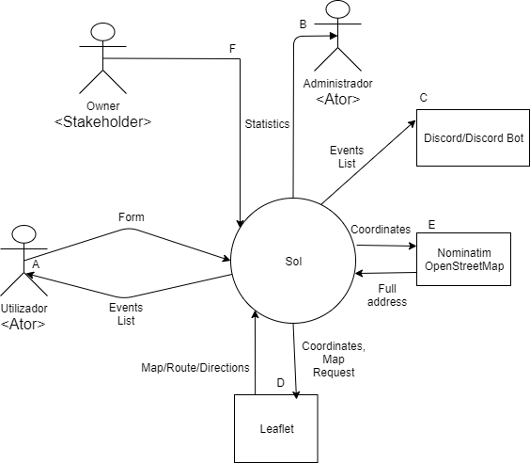

|  |  |  |
| --- | --- | --- |
| **ID ROLE** | **NOME DO ROLE** | **FUNCIONALIDADES DO ROLE** |
| A | Utilizador | * Aderir Eventos * Visualizar Categorias de Eventos * Visualizar Eventos * Criar Eventos * Visualizar Perfil * Apagar Eventos |
| B | Administrador | * Gerir Eventos * Visualizar Estatisticas |
| C | Group Up Discord Bot | * Criar chat rooms privados para eventos. * Atribuir acesso aos utizadores |
| D | Leaflet | * Disponibilizar mapas * Disponibilizar rotas |
| E | Nominatim OpenStreetMap | * Conversão de coordenadas em moradas |
| F | Owner | * Demonstra interesse no sistema |

Tabela 2 – Contexto do Sistema

# Apresentação da Arquitetura do Sistema

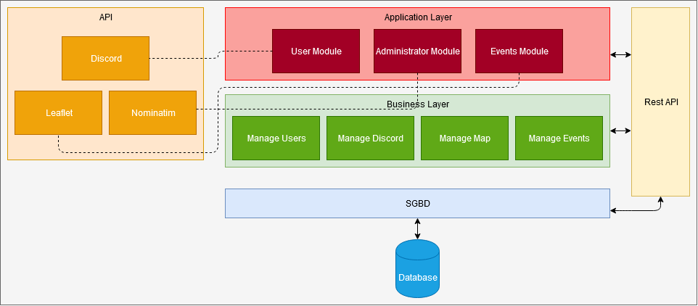

Figura 2 – Diagrama de Blocos

Na Figura 2 – Diagrama de Blocos é representado, através de uma visão alto nível, as partes principais do sistema Group Up.

No Front End (Application Layer) o utilizador terá acesso à interface do nosso website, onde pode consultar as categorias disponíveis de hobbies, os eventos ativos por categoria, o seu perfil, o formulário de criação de eventos e os eventos que criou/juntou caso o tenho feito. Estas funcionalidades estão contidas nos módulos User e Events. De seguida, no modulo do administrador, este terá acesso à interface de gestão dos eventos bem como a um mapa estatístico que representa a densidade de jogadores por distrito, em Portugal. No Back End (business layer) é feita toda a gestão da plataforma e respetivas regras de negócio, e é por onde são reencaminhados os pedidos efetuados pelo utilizador. A REST api comunica com a camada aplicacional e leva os dados até à camada de negócio, onde é feita a validação, registo ou transformação dos dados, que por sua vez são enviados para a Base de Dados. É através da http rest api que é estabelecida a comunicação entre camadas.

# Especificação de Processos Negócio

### Processo 1: «Create and Join Event Flow»

Assunções: Utilizador logado com sucesso

O utilizador navega até ao botão de criar evento que se encontra na página principal. De seguida, carrega no botão “Create Event” para dar início à criação do mesmo. O utilizador preenche corretamente o formulário apresentado e indica a localização do evento através de um clique no mapa, no sítio onde deseja que o evento se realize. Quando terminado, o utilizador carrega “Submit” para tornar o evento visível para todos os outros utilizadores.

Outro utilizador navega, na página principal, até às categorias disponíveis de eventos. Seleciona uma categoria, causando a mudança de página para a que mostra a lista de eventos ativos dada a categoria selecionada. O utilizador escolhe um evento e clica “View Event”, que abre uma janela que mostra a descrição e data do evento, bem como um mapa que contém a rota desde a localização do utilizador até ao local do evento. Após ver esta informação, fecha a janela e clica “Join Event” para aderir ao grupo de membros do evento selecionado.

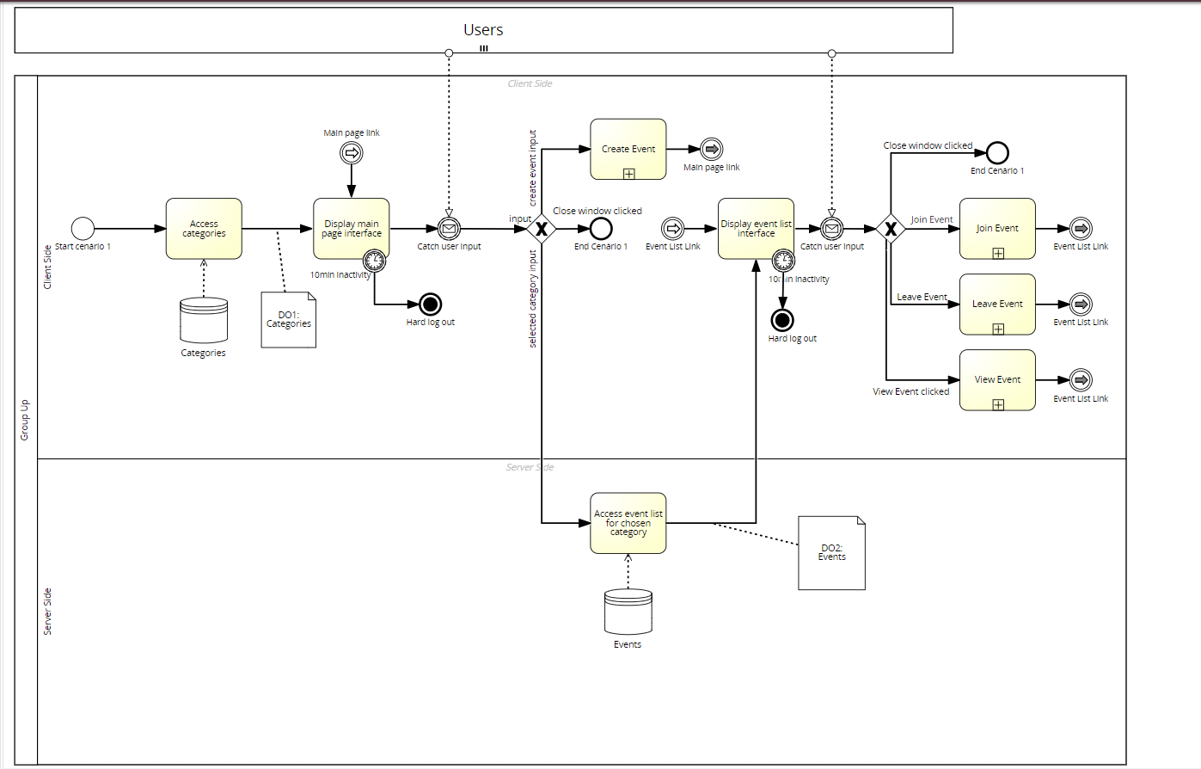

Os seguintes subprocessos colapsados visíveis no BPMN referente ao Processo 1 encontram-se representados nos sub-processos abaixo de 1.1 a 1.4

### Sub-processo 1.1: «Create Event»

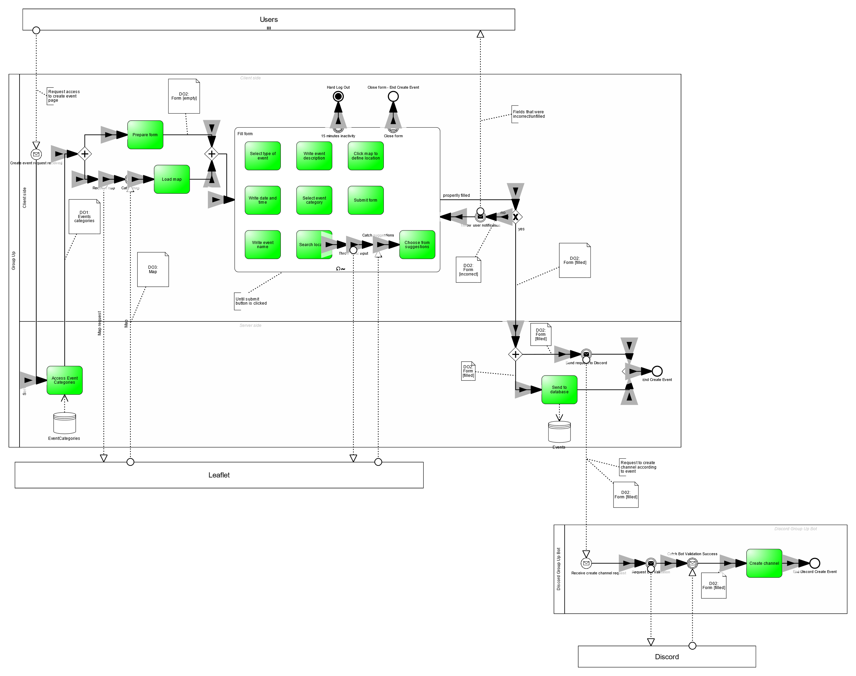

### Sub-processo 1.2: «Join Event»

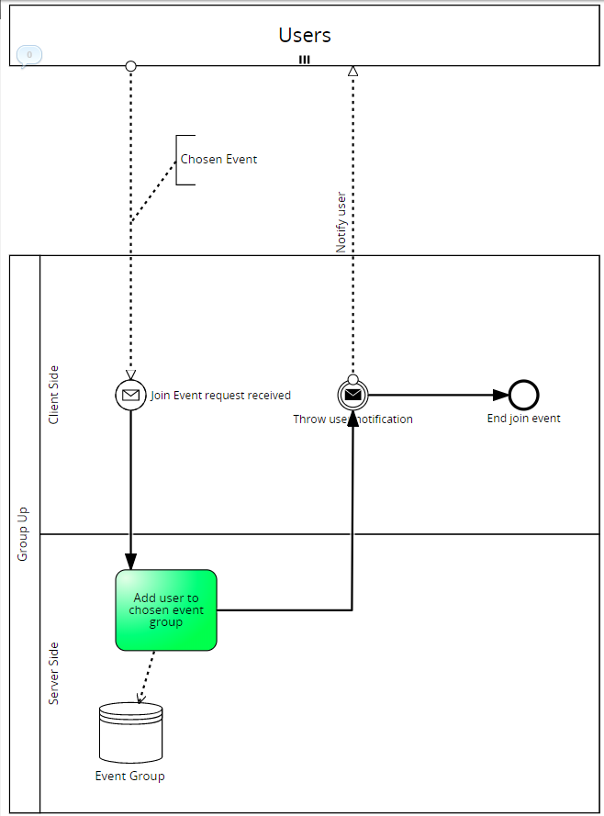

### Sub-processo 1.3: «Leave Event»

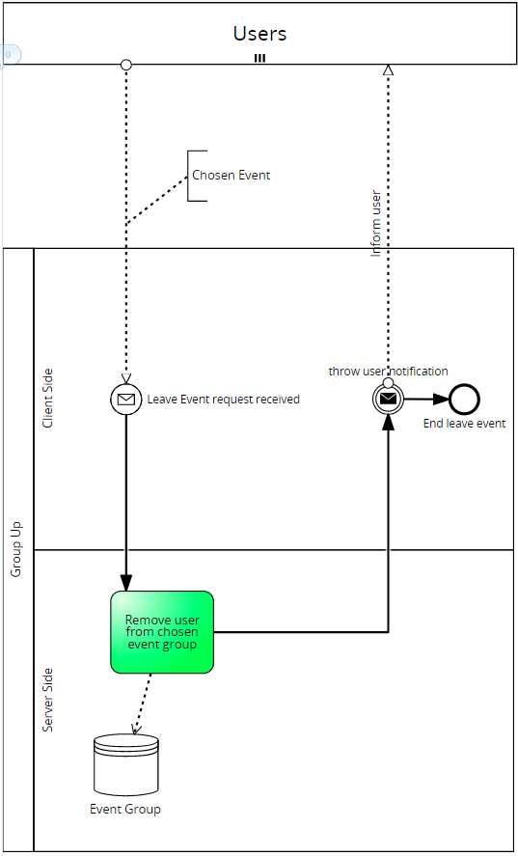

### Sub-processo 1.4: «View Event»

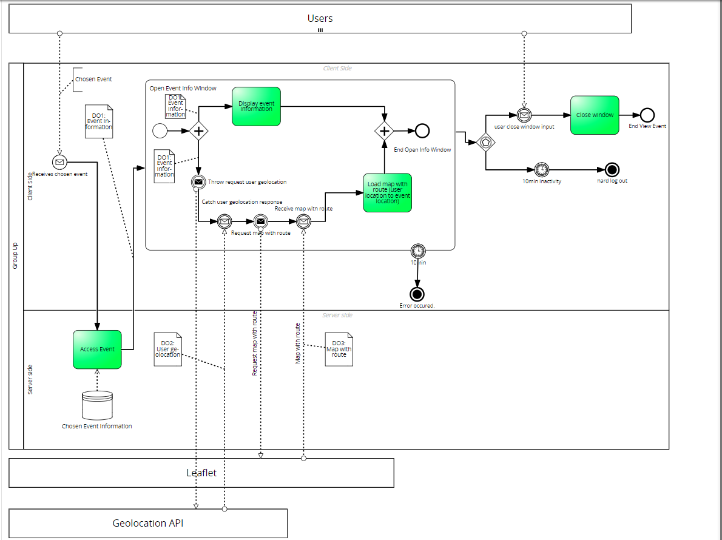

### Processo 2: «Delete Event Flow»

Assunções: Utilizador logado com sucesso; Utilizador tem 1 ou mais eventos criados.

O utilizador clica em “My Events”, visível na “navigation bar” do website. Após a troca de página, o utilizador visualiza todos os eventos ativos que criou, bem como os que aderiu. De seguida, o utilizador escolhe o evento que quer apagar e carrega “Delete Event”. Seguidamente, aparece uma “confirmation window” onde o utilizador confirma a ação e o evento é apagado, deixando de estar visível para todos os utilizadores.

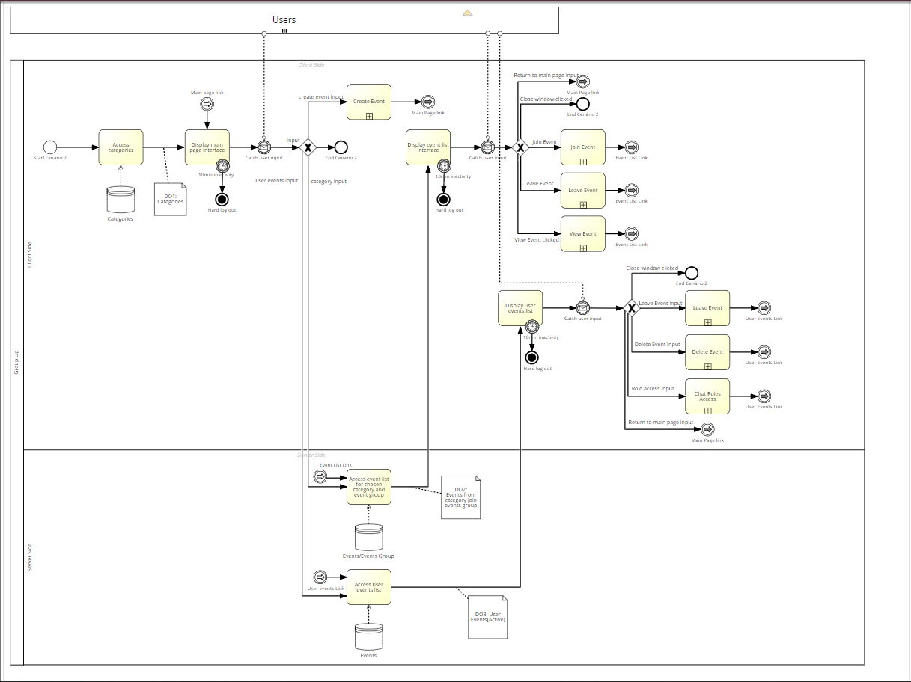

O subprocesso colapsado visível no BPMN referente ao Processo 1 encontra-se representado no sub-processo abaixo em 2.1

### Sub-processo 2.1: «Delete Event»

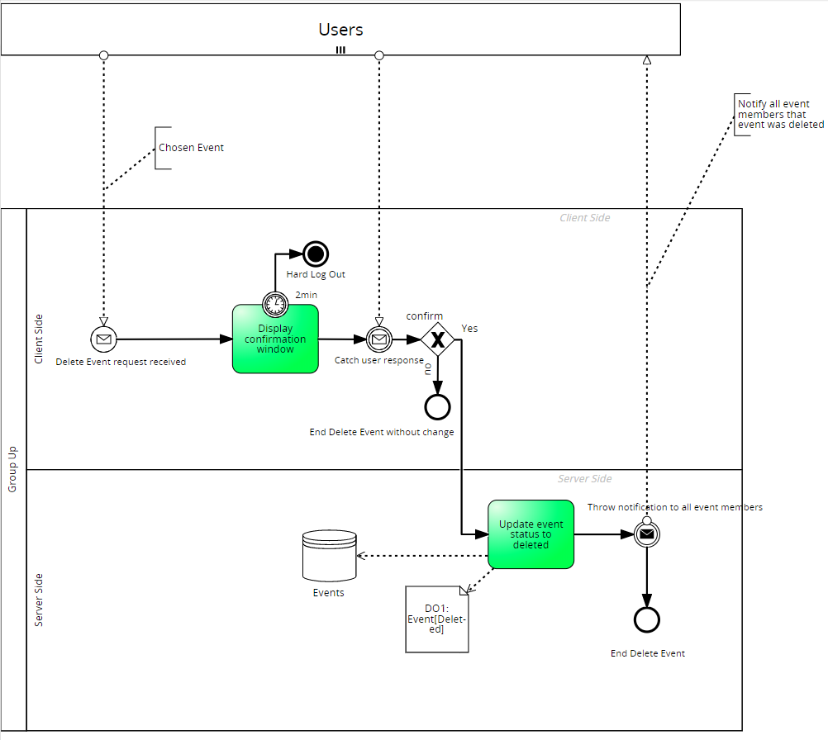

### Processo 3: «Access chat»

Assunções: Utilizador logado com sucesso; Utilizador tem 1 ou mais eventos aos quais aderiu; Utilizador juntou-se ao servidor Discord Group Up.

O utilizador clica em “My Profile” e carrega em “Link Discord” para conseguir associar a sua conta do Discord à conta Group Up. De seguida, acede ao seu perfil através do click em “My Profile”, visível na navigation bar. Na página “My Profile” o utilizador carrega em “Get Discord Roles” para receber o acesso aos chats privados correspondentes a cada evento.

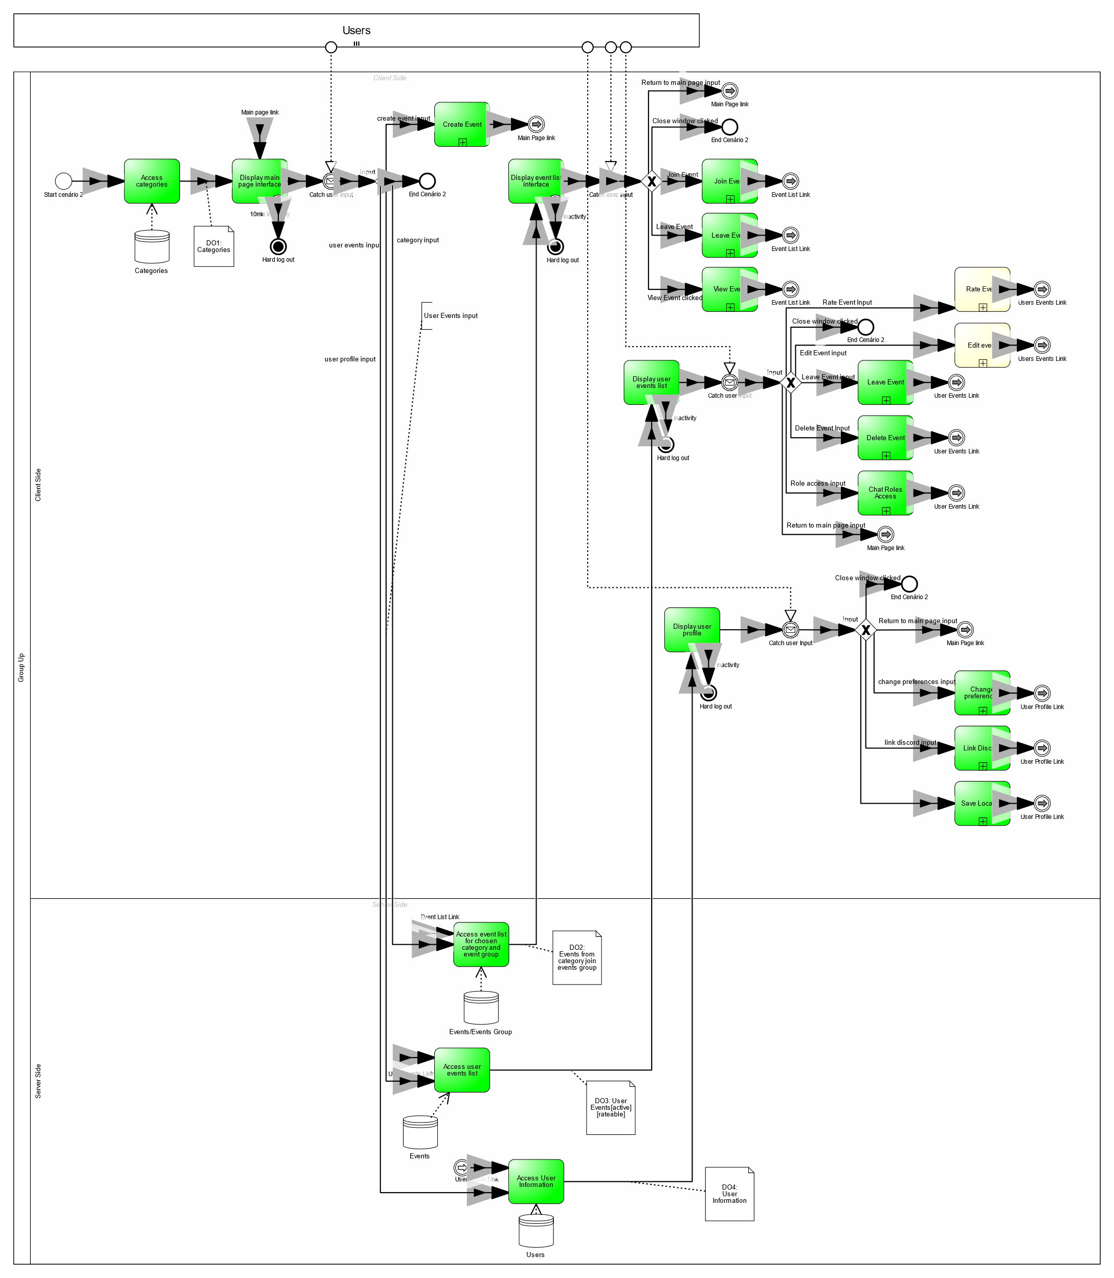

Obs: Os processos com background verde foram implementados; os processos com background amarelo não foram implementados.  
Obs2: O Processo 3 inclui subprocessos que não são cobertos na descrição do Processo 3, contudo foram implementados e pertencem ao sistema.

Os seguintes subprocessos colapsados visíveis no BPMN referente ao Processo 3 encontram-se representados nos sub-processos abaixo de 3.1 a 3.6

### Sub-processo 3.1: «Chat Roles Access»

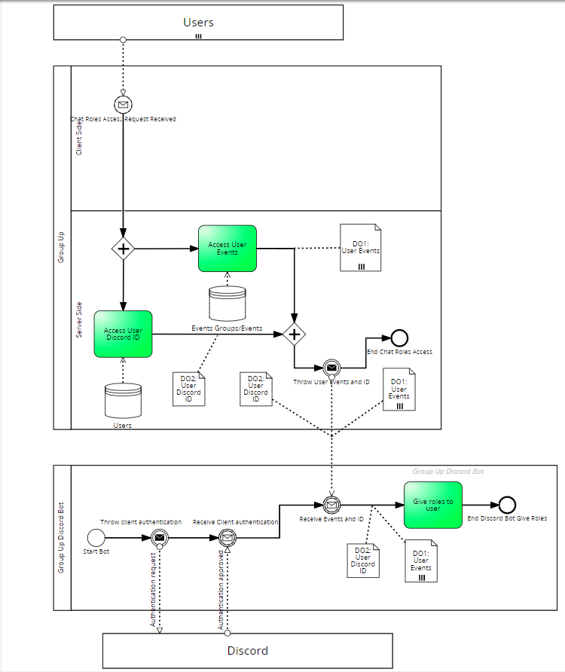

### Sub-processo 3.2: «Edit Event»

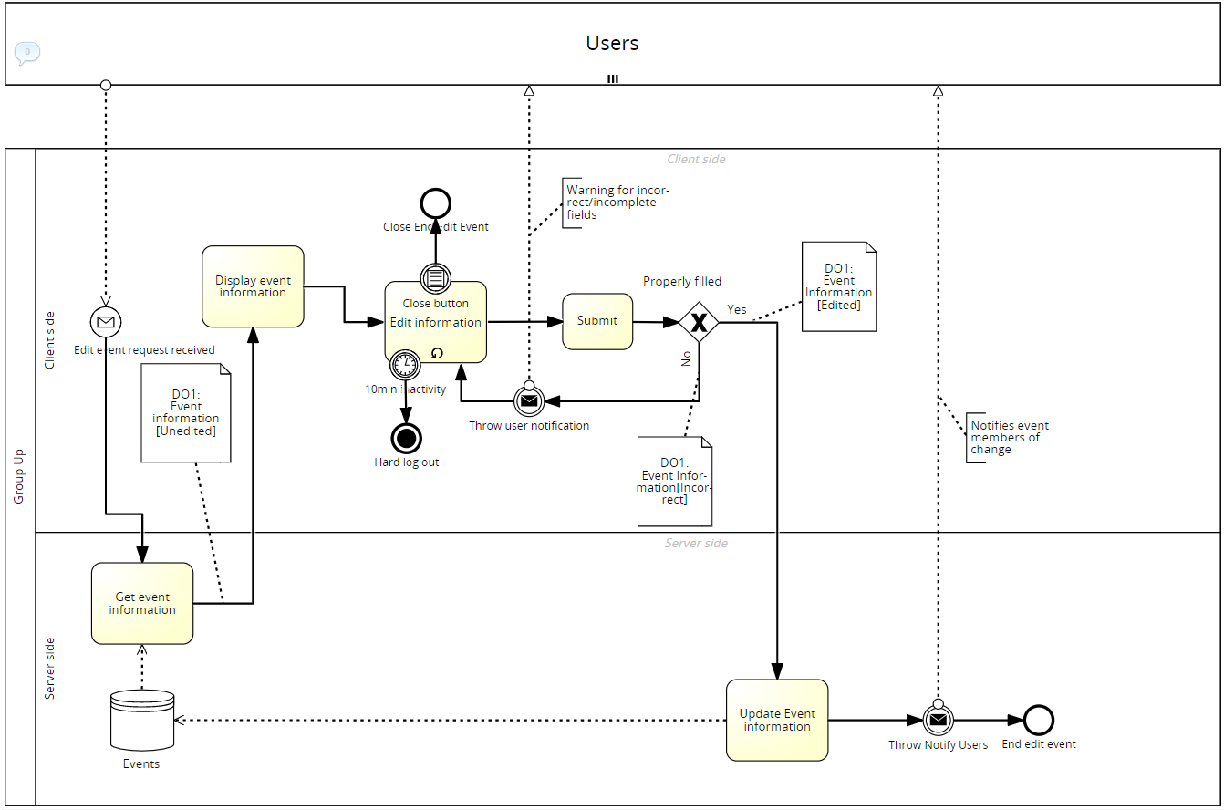

### Sub-processo 3.3: «Rate Event»

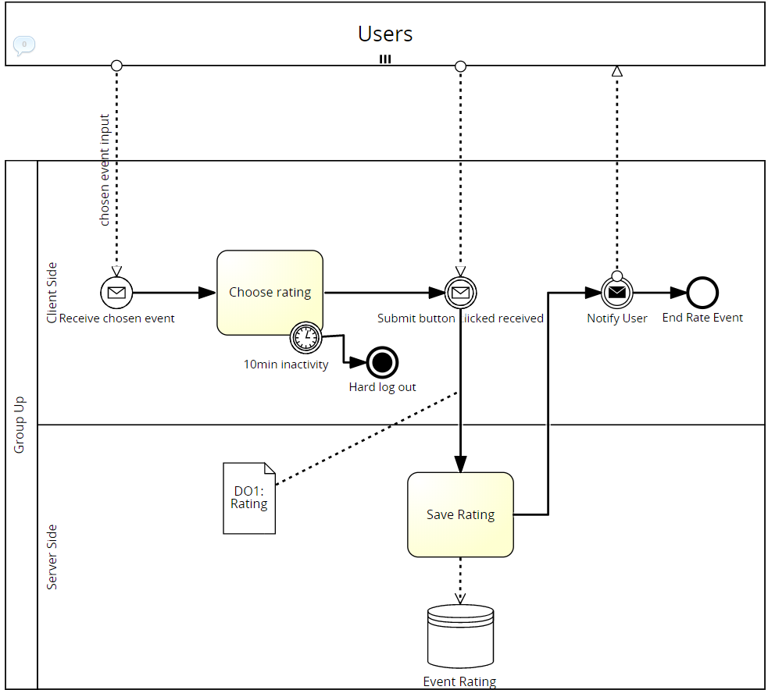

### Sub-processo 3.4: «Change Preferences»

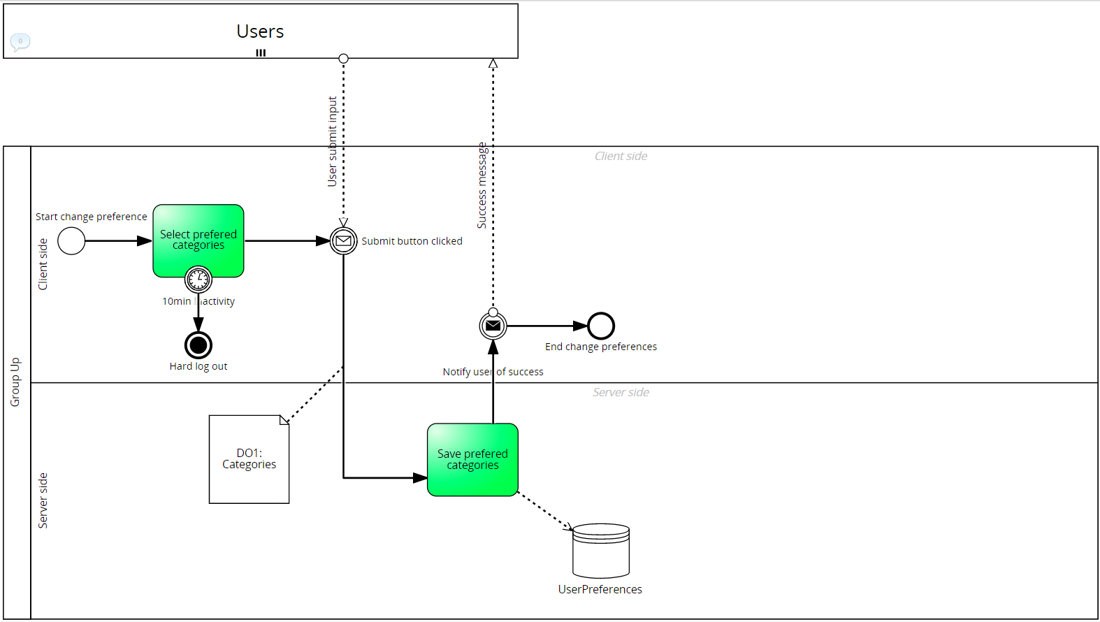

### Sub-processo 3.5: «Link Discord»

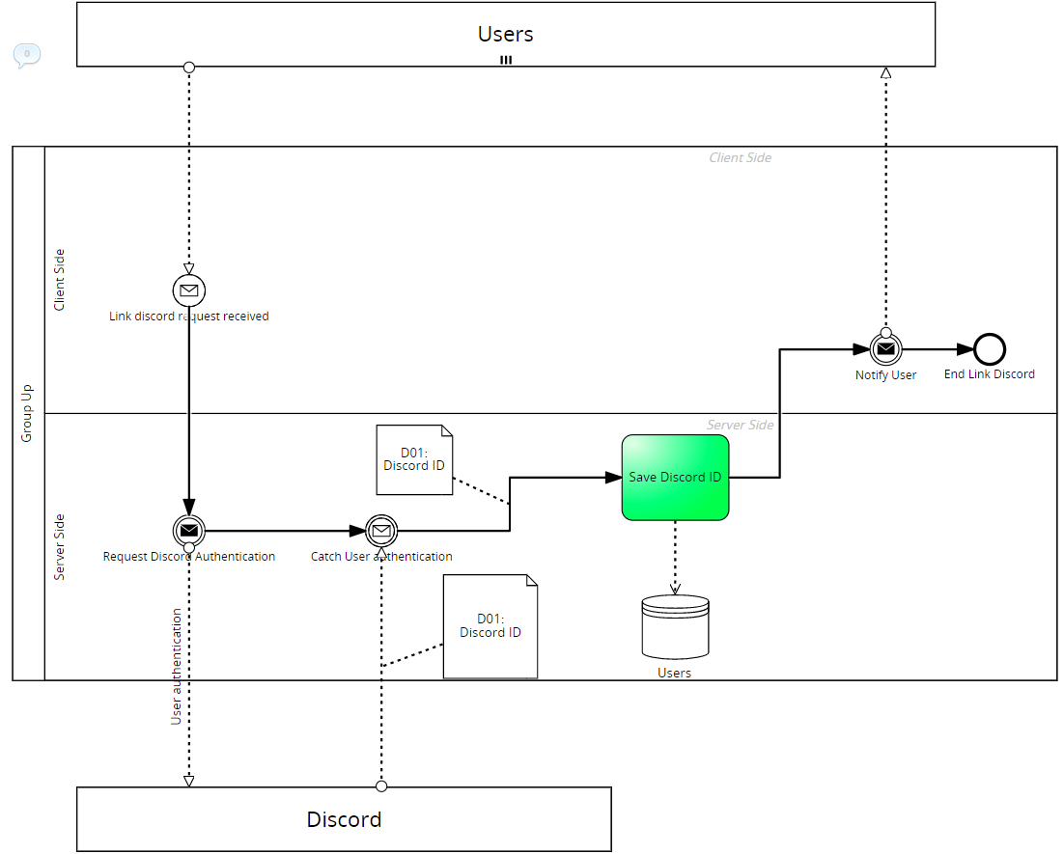

### Sub-processo 3.6: «Save Location»

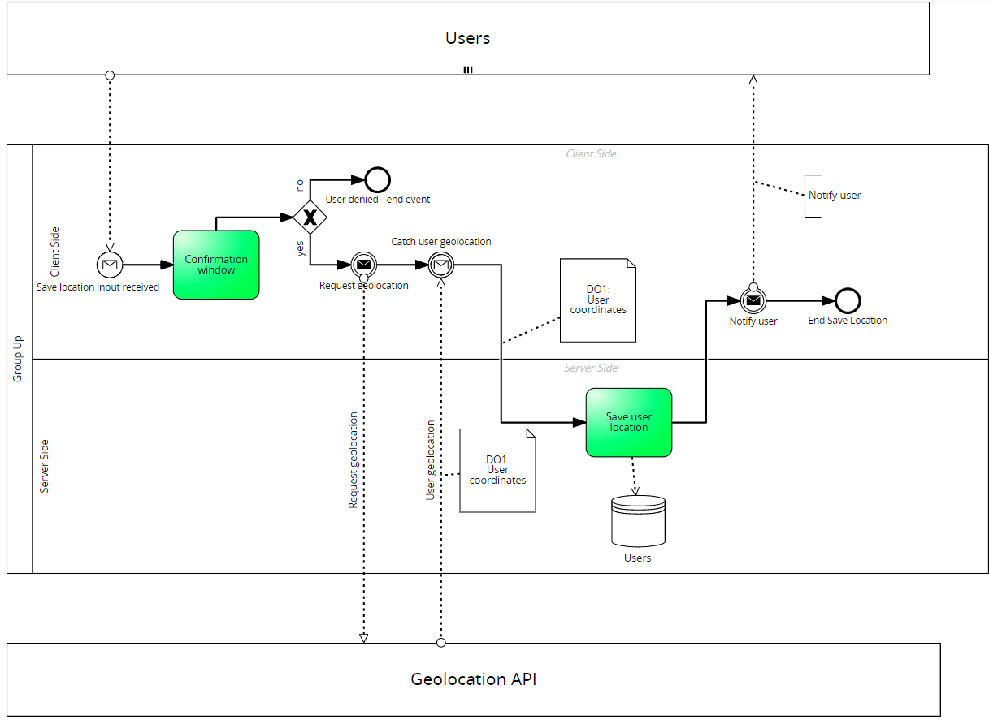

### Processo 4: «Admin Tasks»

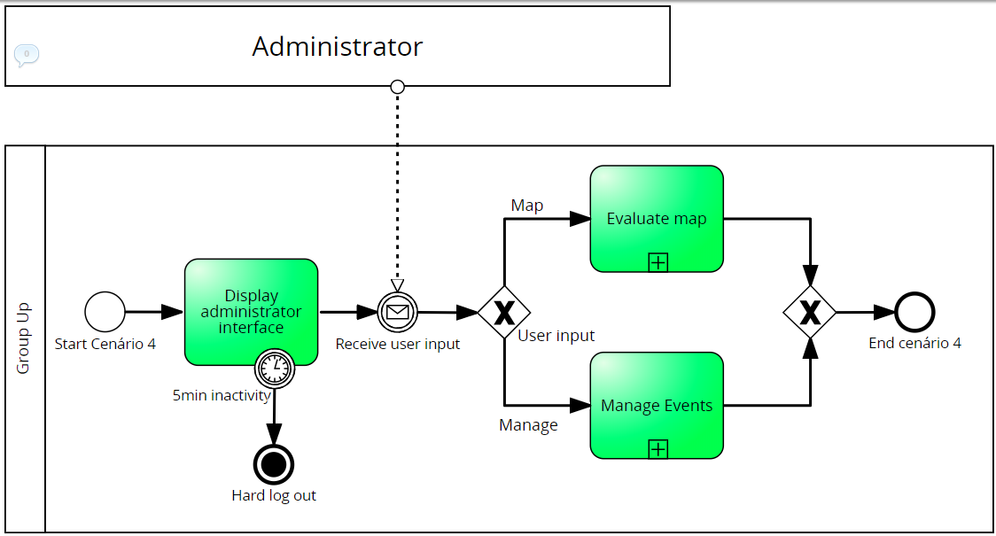

### Sub-processo 4.1: «Evaluate Map»

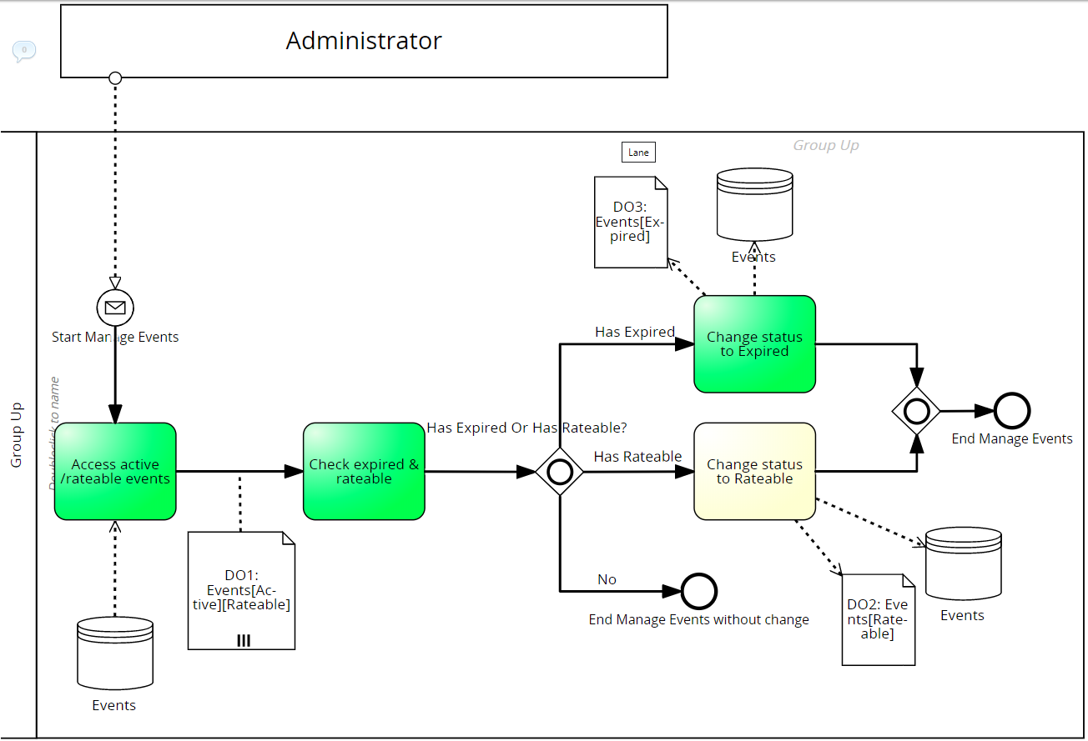

### Sub-processo 4.2: «Manage Events»

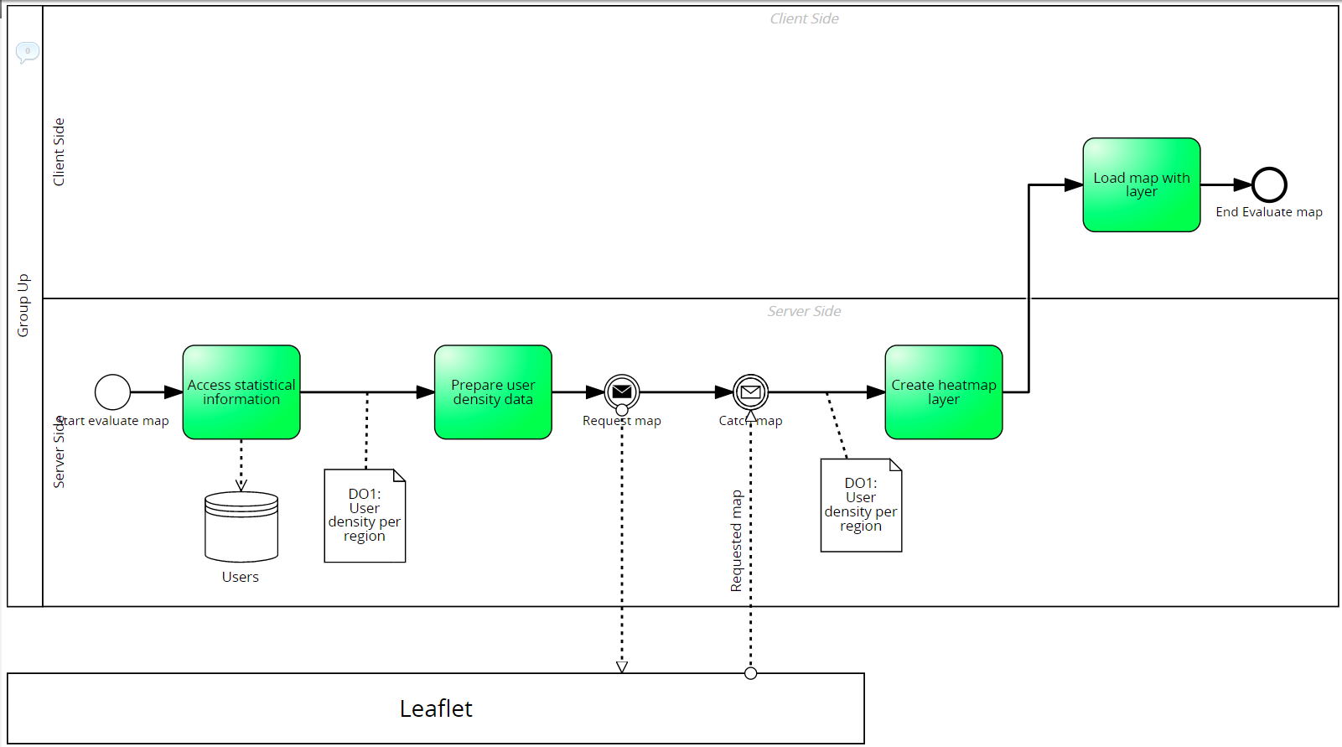

# Diagrama de Casos de Us do Sistema Group Up

O diagrama representado na Figura 3 – Diagrama de Casos de Uso aborda a interação dos utilizadores com o sistema Group Up, a interação do administrador e por fim a do Discord Bot Group Up.

O diagrama inclui 4 casos complexos que são especificados na secção 6 – UC07, UC10, UC15, UC20.

Todos os UC representados foram implementados à exceção do UC10, UC11, UC16 e UC19.

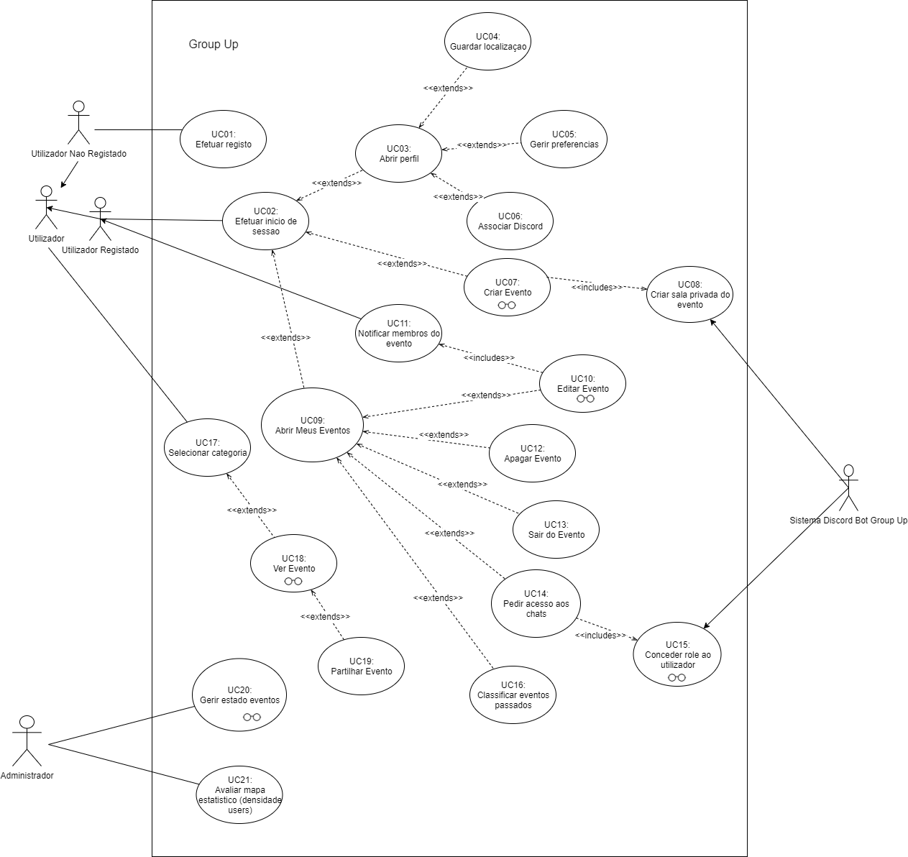

Figura 3 – Diagrama de Casos de Uso

### UC03 – Ver perfil

|  |  |
| --- | --- |
| **Descrição** | *O utilizador acede ao seu perfil* |

### UC04 – Guardar Localização

|  |  |
| --- | --- |
| **Descrição** | *O utilizador consente que seja guardada a sua localização* |

### UC05 – Gerir preferências

|  |  |
| --- | --- |
| **Descrição** | *O utilizador indica as categorias preferidas das categorias disponíveis* |

### UC06 – Associar Discord

|  |  |
| --- | --- |
| **Descrição** | *O utilizador associa a conta Group Up à conta Discord* |

### UC08 – Criar chat privado do evento

|  |  |
| --- | --- |
| **Descrição** | *Cria sala de chat exclusiva aos membros do evento* |

### UC09 – Ver “Meus Eventos”

|  |  |
| --- | --- |
| **Descrição** | *O utilizador acede à página onde visualiza os seus eventos (created ou joined)* |

### UC10 – Editar Evento

|  |  |
| --- | --- |
| **Descrição** | *O utilizador edita a informação de um evento que criou que esteja ativo. Não implementado* |

### UC11 – Notificar membros do evento

|  |  |
| --- | --- |
| **Descrição** | *Notifica membros de um evento sobre alguma mudança. Não implementado* |

### UC12 – Apagar Evento

|  |  |
| --- | --- |
| **Descrição** | *O utilizador apaga um evento[ativo] que criou* |

### UC13 – Sair do Evento

|  |  |
| --- | --- |
| **Descrição** | *O utilizador sai do grupo de membros de um evento ao qual previamente se juntou* |

### UC14 – Pedir acesso aos chats

|  |  |
| --- | --- |
| **Descrição** | *O utilizado faz o pedido para lhe ser atribuído os “roles” de acesso aos chats dos seus eventos* |

### UC16 – Classificar Eventos

|  |  |
| --- | --- |
| **Descrição** | *O utilizador dá uma classificação aos eventos[rateable] que frequentou. Não implementado* |

### UC17 – Selecionar categoria

|  |  |
| --- | --- |
| **Descrição** | *O utilizador seleciona a categoria dos eventos que quer visualizar* |

### UC19 – Partilhar evento

|  |  |
| --- | --- |
| **Descrição** | *O utilizador obtém um link para poder partilhar o evento. Não implementado* |

### UC20 – Gerir [estado] dos eventos

|  |  |
| --- | --- |
| **Descrição** | *Processo que permite atualizar os estados dos eventos. Ver secção 8 Máquina de Estados 01* |

### UC21 – Avaliar Mapa Estatístico

|  |  |
| --- | --- |
| **Descrição** | *Visualizar/Avaliar mapa que mostra a densidade de utilizadores por região* |

# Caso de Uso Complexo

### UC07 – Criar Evento

|  |  |
| --- | --- |
| **Descrição** | *O utilizador preenche a informação necessária à criação de um evento e o sistema publica esse evento para ser visível e possível de aderir por todos os outros utilizadores.* |
| **Pré-condições** | Utilizador logado com sucesso |
| **Cenário Principal** | 1. O utilizador preenche o formulário.  2. O utilizador indica a localização do evento através da interação com o mapa.  3. O utilizador prime o botão “Submit”  4. O sistema verifica se o formulário está adequadamente preenchido.  5. O sistema guarda o evento com o estado [ativo]. |
| **Cenário Alternativo** |  |
| **Pós-Condições** | Acrescentou ao sistema um evento [ativo] |
| **Cenário de Exceção** | 3.1 O utilizador permanece inativo sem submeter durante 15minutos e leva hard log out  3.1 O utilizador fecha o formulário sem submeter (evento não criado)  4.1 Se estiver inadequado para a criação do evento o sistema avisa quais os campos que não estão consistentes. |

### UC10 – Editar Evento

|  |  |
| --- | --- |
| **Descrição** | *Não implementado – O utilizador edita um evento[ativo] que criou.* |
| **Pré-condições** | Utilizador logado com sucesso  Utilizador criou um evento e este está [ativo] |
| **Cenário Principal** | 1. O utilizador acede à interface que mostra os seus eventos criados.  2. O utilizador indica que quer editar o evento selecionado.  3. O utilizador edita os campos que desejar.  4. O utilizador carrega no botão “Submit changes”  5. O sistema verifica se o formulário está adequadamente preenchido.  6. O sistema guarda o evento com o estado[ativo]  7. O sistema envia uma notificação para todos os membros deste evento a avisar a alteração nos campos (UC11) |
| **Cenário Alternativo** |  |
| **Pós-Condições** | As alterações feitas são visíveis por todos os utilizadores  Todos os membros do evento foram informados. |
| **Cenário de Exceção** | 3.1.1 O utilizador permanece inativo sem submeter durante 10minutos e leva hard log out  3.1.2 O utilizador fecha o formulário sem submeter (evento não criado)  5.1 Se estiver inadequado para a criação do evento o sistema avisa quais os campos que não estão consistentes.  7.1 Caso o evento não tenha membros o sistema não notifica ninguém. |

### UC15 – Conceder Roles ao Utilizador

|  |  |
| --- | --- |
| **Descrição** | *O utilizador recebe os roles que necessita para poder aceder às salas de chat dos eventos que criou/aderiu* |
| **Pré-condições** | Utilizador logado com sucesso  Utilizador criou/aderiu a pelo menos um evento.  Utilizador associou a sua conta Discord à conta Group Up. (UC06)  Utilizador aderiu ao servidor Discord Group Up. |
| **Cenário Principal** | 1. O utilizador acede à interface do seu perfil  2. O utilizador carrega no botão “Get my Discord roles”.  3. O sistema verifica qual o nome de cada evento que o utilizador criou/aderiu.  4. O sistema envia para o Group Up Bot o nome de cada evento bem como o ID Discord do utilizador.  5. O Group Up bot atribui o role para cada evento ao utilizador.  6. O sistema avisa o utilizador que já tem acesso aos chat rooms. |
| **Cenário Alternativo** |  |
| **Pós-Condições** | O utilizador consegue visualizar as salas do evento no servidor Discord da aplicação.  O utilizador consegue falar nas salas do evento. |
| **Cenário de Exceção** |  |

### UC20 – Gerir estado dos eventos

|  |  |
| --- | --- |
| **Descrição** | *O administrador inicia o processo de gestão de eventos, que atualiza o estado de cada evento de acordo com a sua end date e data atual.* |
| **Pré-condições** | Administrador logado com sucesso |
| **Cenário Principal** | 1. O administrador carrega no botão “Manage Events”.  2. O sistema acede a todos os eventos[ativos].  3. O sistema guarda todos os eventos ativos que deveriam estar [expired]/[rateable].  4. O sistema altera os estados dos eventos para o estado que concluiu ótimo. |
| **Cenário Alternativo** |  |
| **Pós-Condições** | Todos os eventos estão atualizados na plataforma. |
| **Cenário de Exceção** | 2.1 O sistema não encontra eventos [ativos] e cancela a operação. |

# Modelo de Domínio do Sistema Group Up

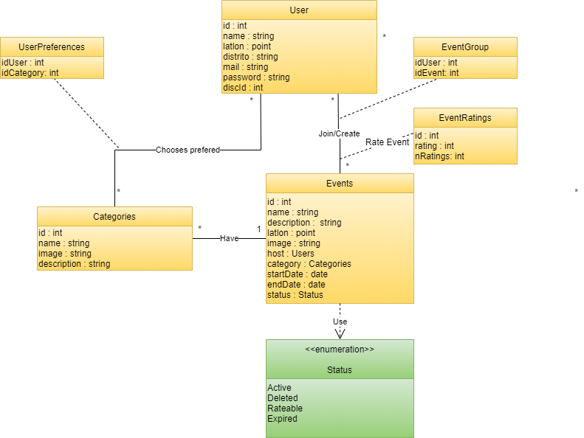

Figura 4 – Modelo de Dominio

# Diagrama Máquina de Estados Group Up

A figura 5 representa a máquina de estados do Eventos.

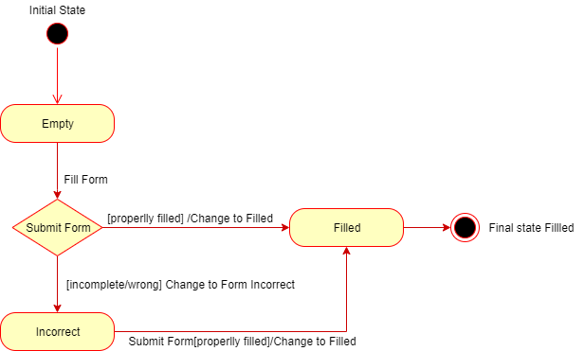

Figura 5 – Máquina de Estados dos Eventos

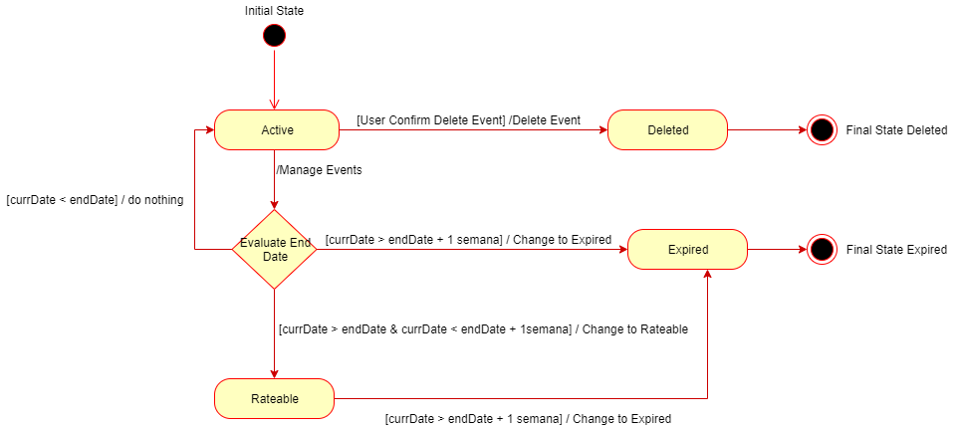A figura 6 representa a máquina de estados do Form.

Figura 6 – Máquina de Estados do Form

# Anexo A: Levantamento de requisitos do Sistema Group Up

### Requisitos Funcionais

|  |  |  |  |
| --- | --- | --- | --- |
| # | Nome do Requisito | Descrição | Pri. |
| FR01 | Create event | Users can create events | HIGH |
| FR02 | Join event | Users can join premade events | HIGH |
| FR03 | Search event | Users can search for events | MEDIUM |
| FR04 | Rate event | Users can rate joined events | LOW |
| FR05 | Delete event | Users can delete their events | MEDIUM |
| FR06 | Event chatroom | Users can join the events chatroom | MEDIUM |
| FR07 | View event location (and direction) | Users can view the location of the event and see the route to it | HIGH |
| FR08 | Edit event | Users can edit their own events | LOW |
| FR09 | View profile | Users can view their profile | MEDIUM |
| FR10 | Edit preferences | Users can edit their preferences on their profile | LOW |

### Requisitos Não Funcionais

|  |  |  |  |
| --- | --- | --- | --- |
| # | Nome do Requisito | Descrição | Pri. |
| NFR01 | Responsive | Works in all platforms (mobile, Windows, Mac, etc.) | LOW |
| NFR02 | Maintainability | Easy to maintain | MEDIUM |
| NFR03 | W3C | Web in 3 clicks | HIGH |
| NFR04 | Performance | Fast response time and well implemented | HIGH |
| NFR05 | User friendly | Easy interface to navigate and understand | MEDIUM |

# Anexo B: Manual de Utilização da Aplicação Group Up

Obs: O seguinte manual encontra-se em Inglês dado o website estar apenas disponível em inglês.

All figures mentioned in Manual de Utilização are available at Anexo E – Screenshots do website

## Search Events

To search an event either click on “Events Categories” in the navigation bar (see fig.1) or scroll down within the homepage until you reach it.

Click on a category to see the events list (see fig.2). This will open another webpage. Scroll down until you see all the available events. There will be two buttons on each event, one to view the event and one to join said event.

To view the event, click “View Event” (see fig.3) a pop-up window will appear showing the title of the event, its description, its start date and end date and a map with a route from your location to the event’s location(see fig.4). You can exit this window by clicking on the cross button on the top right corner.

## Join Event

To join an event, first search for the event you want to join (described above) and click on the “Join Event” button (see fig.5). This will automatically register you on the event and a pop-up window will show up saying “Successfully joined an event!” (see fig.6)

## Leave Event

There are two ways to leave an event: the first one is search for the event you want to leave (described in Search Events) and click on the “Leave Event” button. This will remove the user from the event and open a pop-up window saying, “Successfully left the Event!”. The second way is to click on the “My Events” link on the navigation bar (see fig. 7), this will open another webpage. Scroll down until you get to “Events I joined”. Search for the event that you want to leave and click the “Leave Event” button (see fig.8).

## Create Event

To create an event, go to the homepage and scroll down until you find the “Create Event” button (see fig.9) and click it. This will open a pop-up window with all the necessary information needed to create an event (see fig.10). To fill the location field you can search the address on the search bar located on the top right corner of the map (see fig.11) and then click the exact place you want it to be on the map, this will create a marker and your location will be set(see fig.12).

When every field is filled click on the “Submit” button to create the event and it will be available for other users to see.

If you want to exit the creation of the event, click on the cross button located on the top right of the pop-up window.

## Delete Event

To delete an event, click on the “My Events” link located on the navigation bar (see fig.7). When the new page loads scroll down until you find “Events I created” (see fig.13). If there are events in which you are the host, they will show up here. To delete the event simply click on the “Delete Event” button (see fig.14). A pop-up window will show up asking you if that’s really what you want to do, click “Ok” to confirm and “Cancel” to cancel

## Check Profile

To see your profile, click on the “My Profile” link located on the navigation bar (see fig.15). This will open a new webpage, scroll down until you see all your information (see fig.16).

## Update Location

To update your location, go to your profile (described above) and click on the “Update my location” (see fig.17). This will save your current location on our database. This location is used gather statistical information to measure user density per region.

## Change Preferences

To change your preferences, go to your profile (described in “Profile”) and click on the categories that you wish to set as your preferred. After all the categories u wish are selected click on the “Save Preferences” button (see fig.18).

## Link Discord

To link your account with our Discord server, go to your profile (described in “Profile”) and click on the “Link with Discord” button (see fig.19). This will open the Discord login page, proceed to log into your discord account. Once you’ve finished you will be returned to your profile page and your account will be successfully linked.

## Get Discord Roles

To join an event chat room, click on the “My Events” link located on the navigation bar (see fig.7) and scroll down until you find the “Get my Discord Roles” button (see fig.20). Click it and a pop-up window will show up saying “Successfully assigned your roles at our Discord Server! Enjoy.” Click on the “OK” button to close the window. You can now go to your Discord and access the chat on our server.

## Link to test our platform

[https://group-up-app.herokuapp.com](https://group-up-app.herokuapp.com/" \o "Group Up Website)

# Anexo C: Apresentação dos Mockups

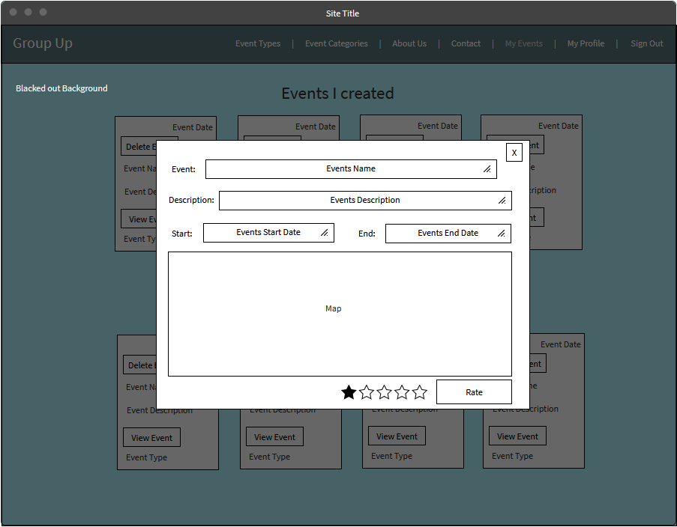Mockup Interface “Rate Event” correspondente ao Anexo A – FR04

Mockup Interface “Edit Event” correspondente ao Anexo A – FR08

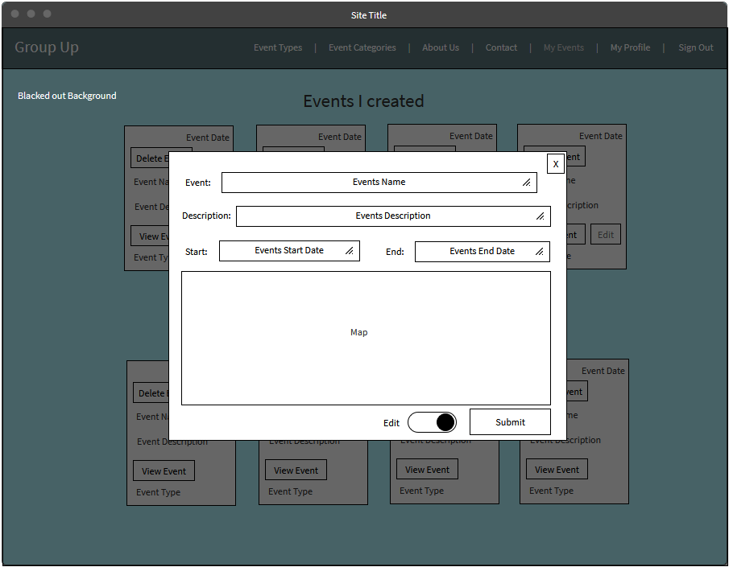

# Anexo D: Aplicações utilizadas na elaboração dos diagramas

* <https://www.draw.io/> - Diagrama de Contexto, Diagrama de Blocos, Máquina de Estados, Modelo de Domínio
* <https://academic.signavio.com/> - Diagrama BPMN
* <https://mockflow.com/> - Desenho dos Mockups
* <https://leanstack.com/leancanvas> - Lean Canvas Template
* <https://code.visualstudio.com/> - Ambiente de desenvolvimento
* Camada de Apresentação: HTML, CSS, JavaScript
* Camada Lógica de Negócio: Node.js <https://nodejs.org/en/>
* Camada de Dados: SGBD MySQL <https://remotemysql.com/phpmyadmin/>

# Anexo E: Screenshots do Website

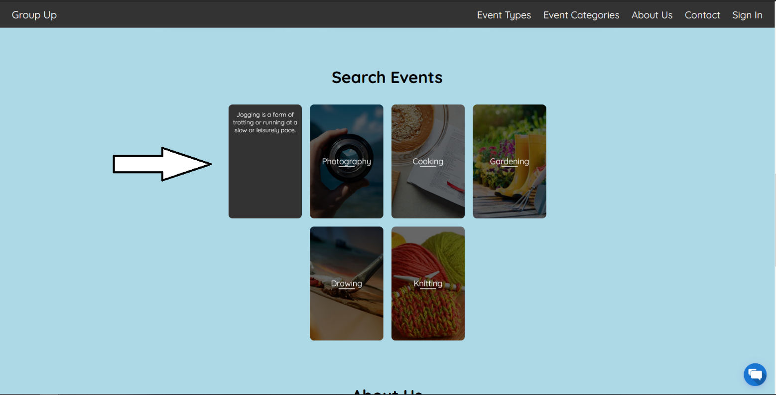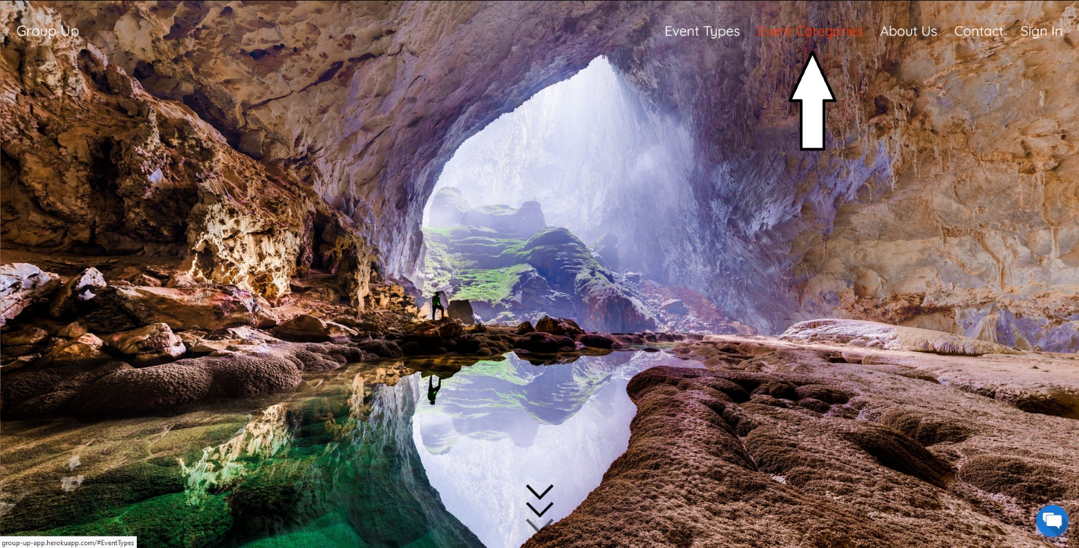Figura 1

Figura 2

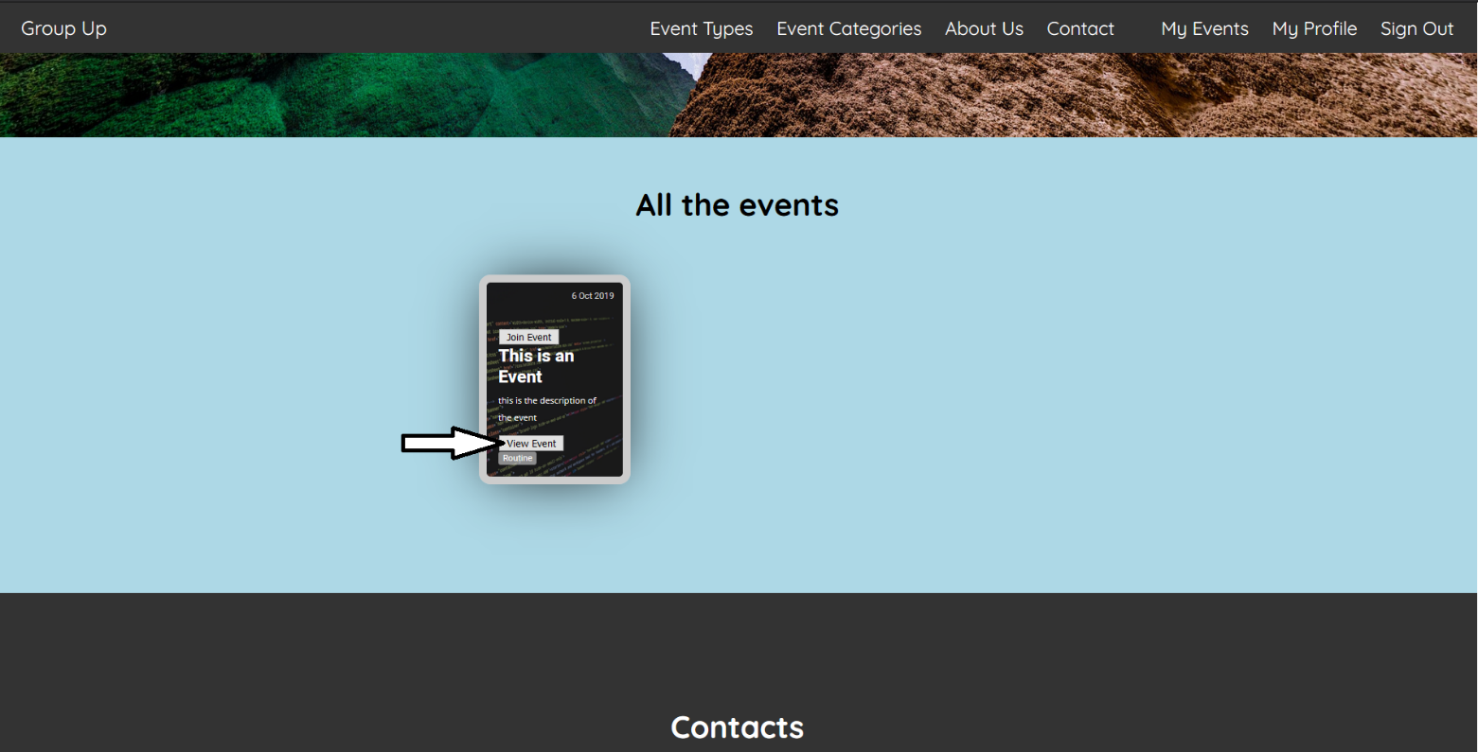Figura 3

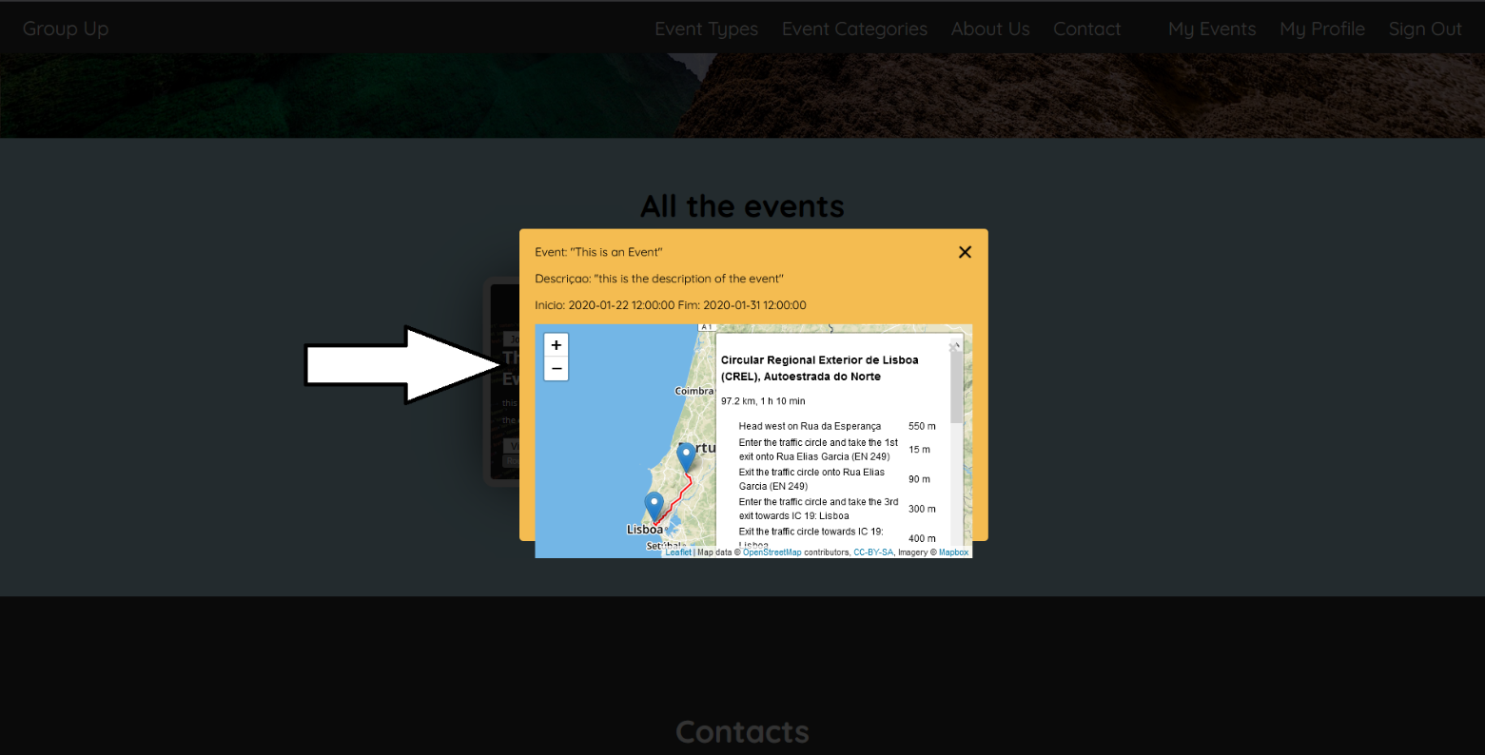

Figura 4

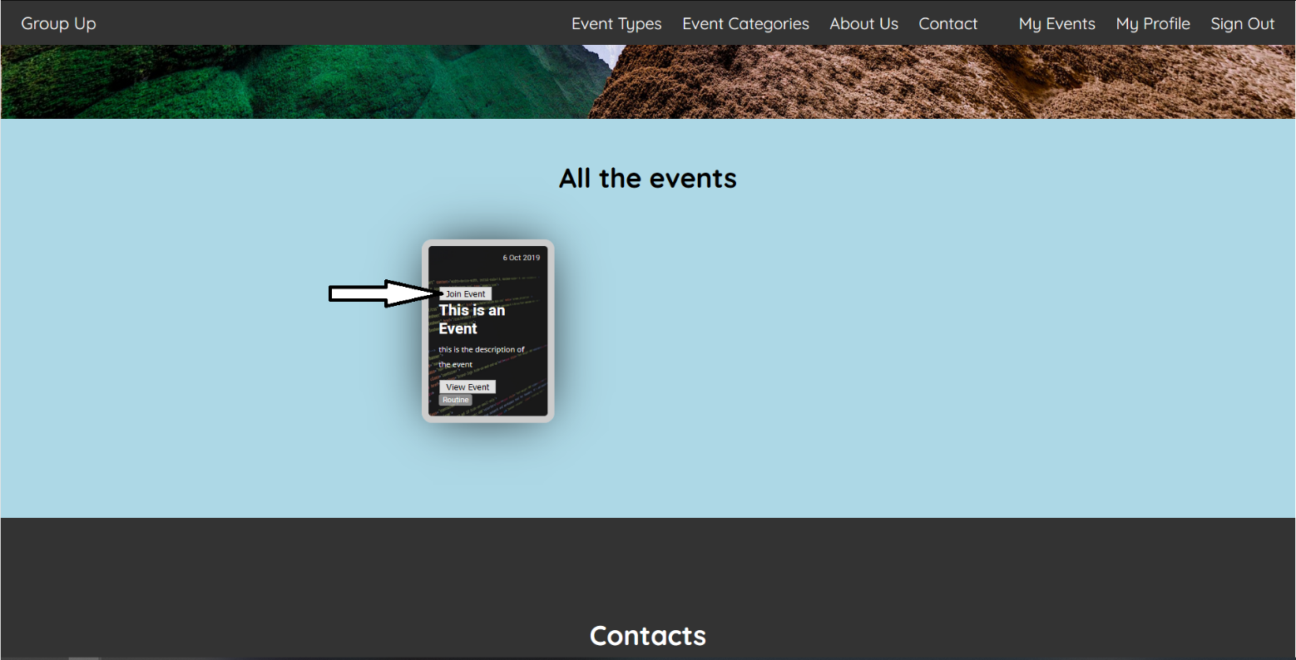

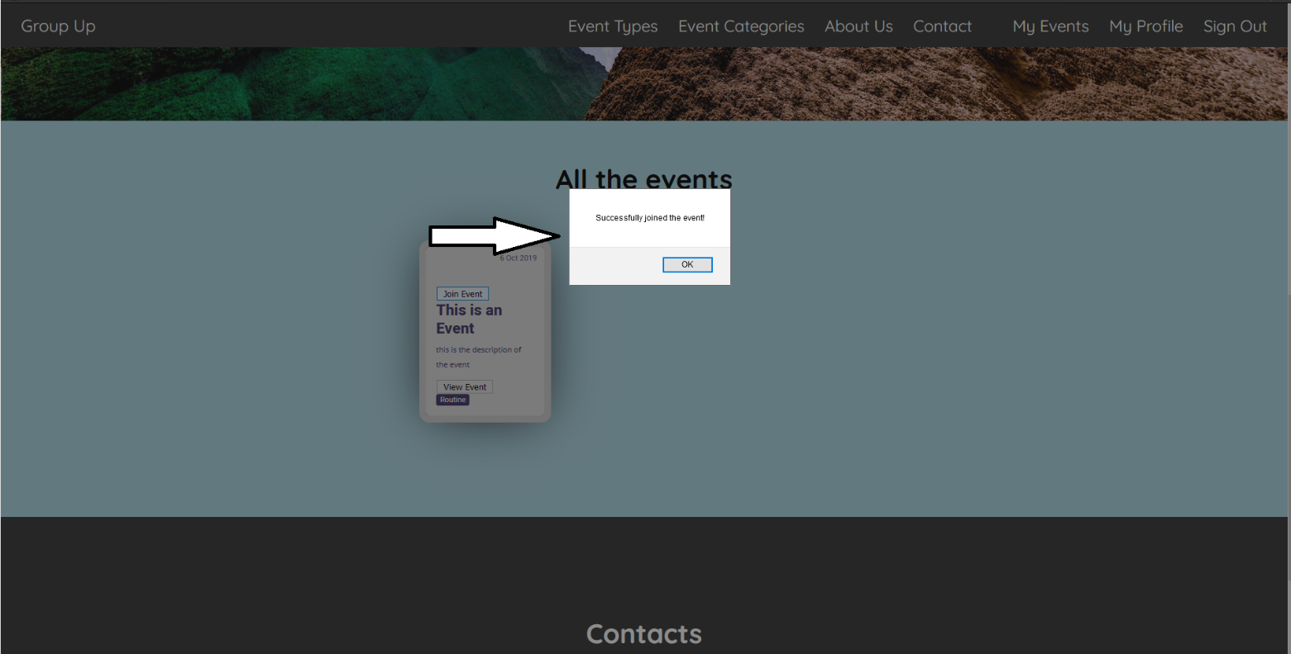Figura 5

Figura 6

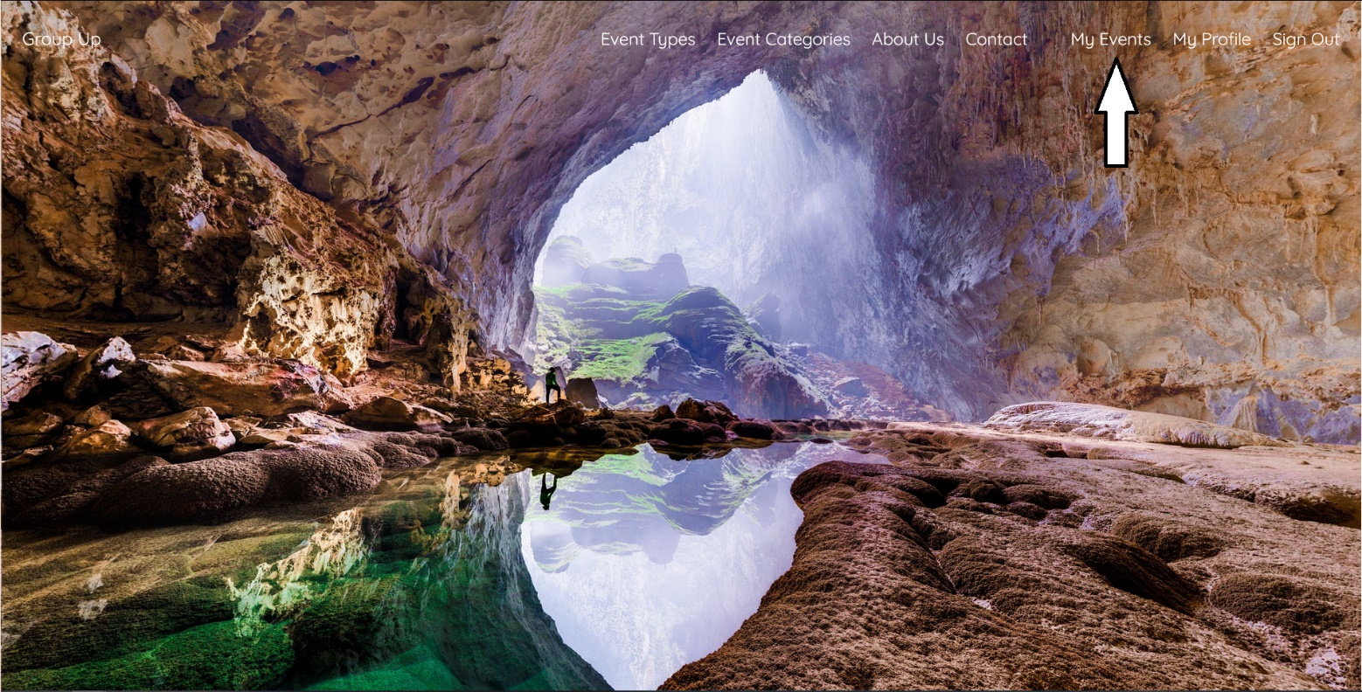

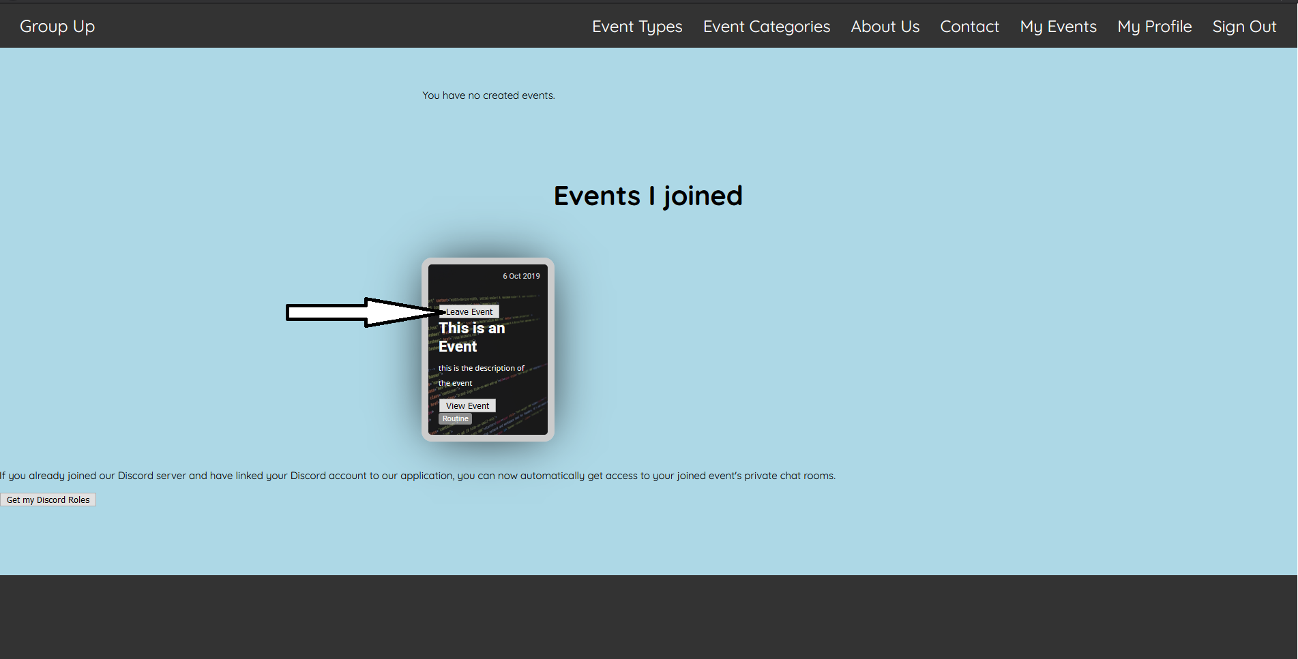Figura 7

Figura 8

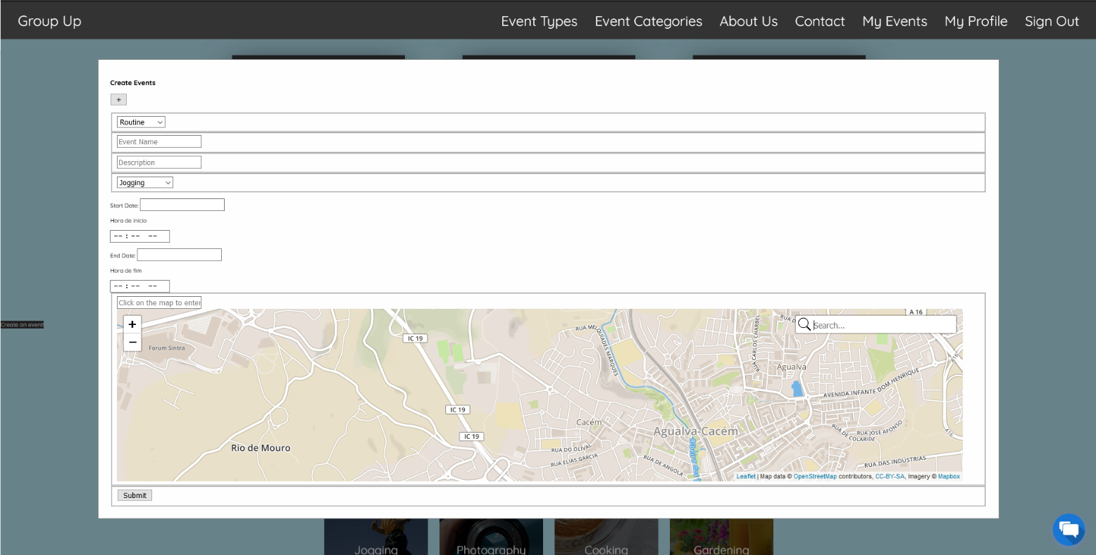

Figura 9

Figura 10

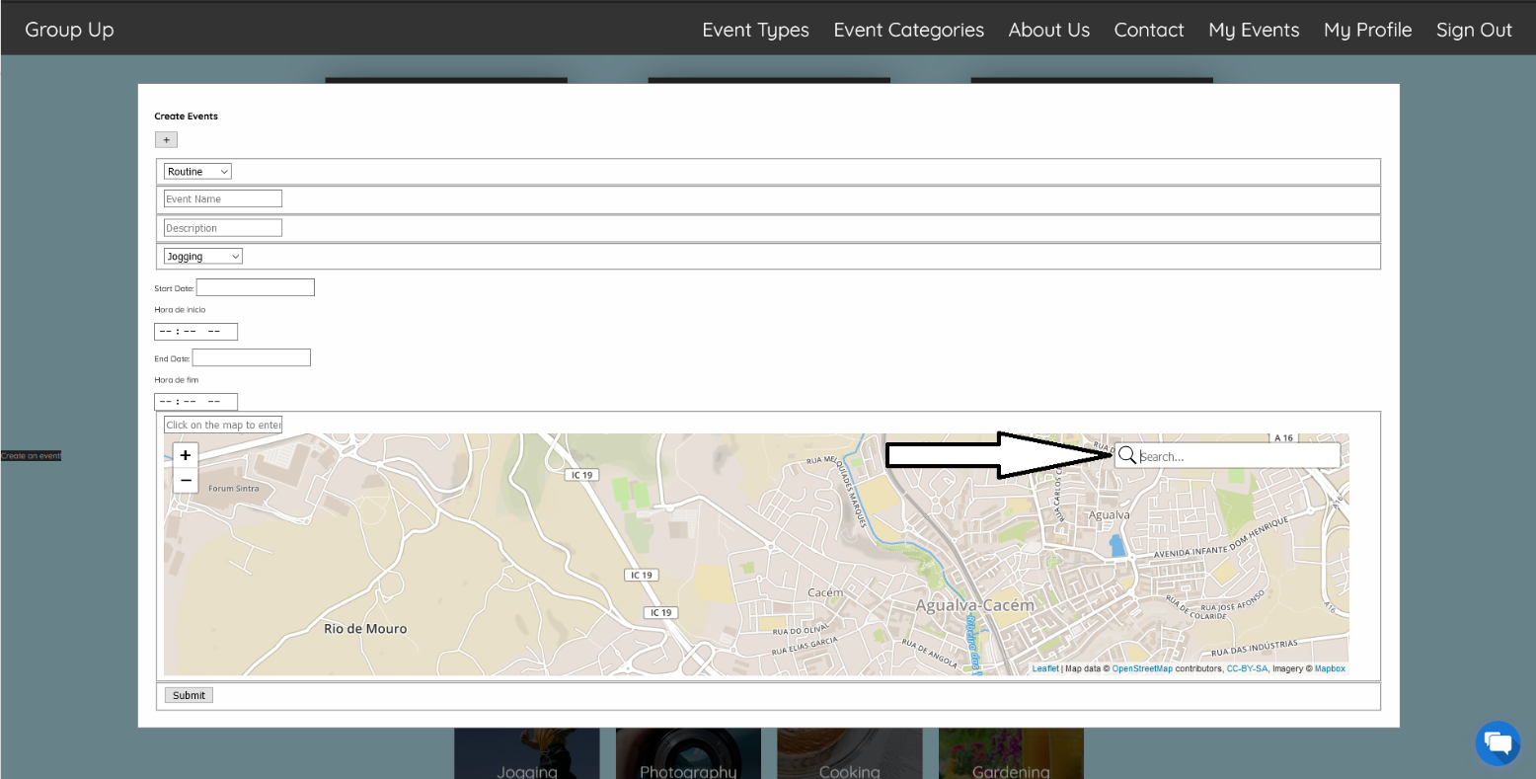

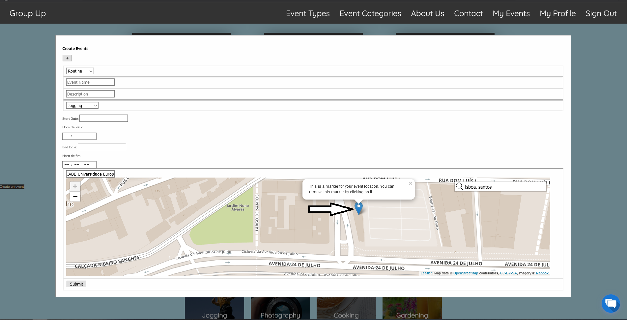Figura 11

Figura 12

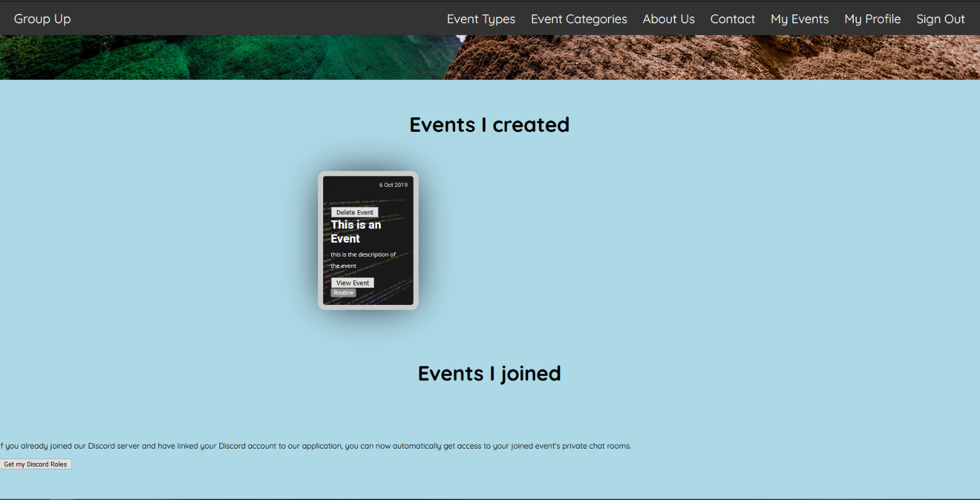

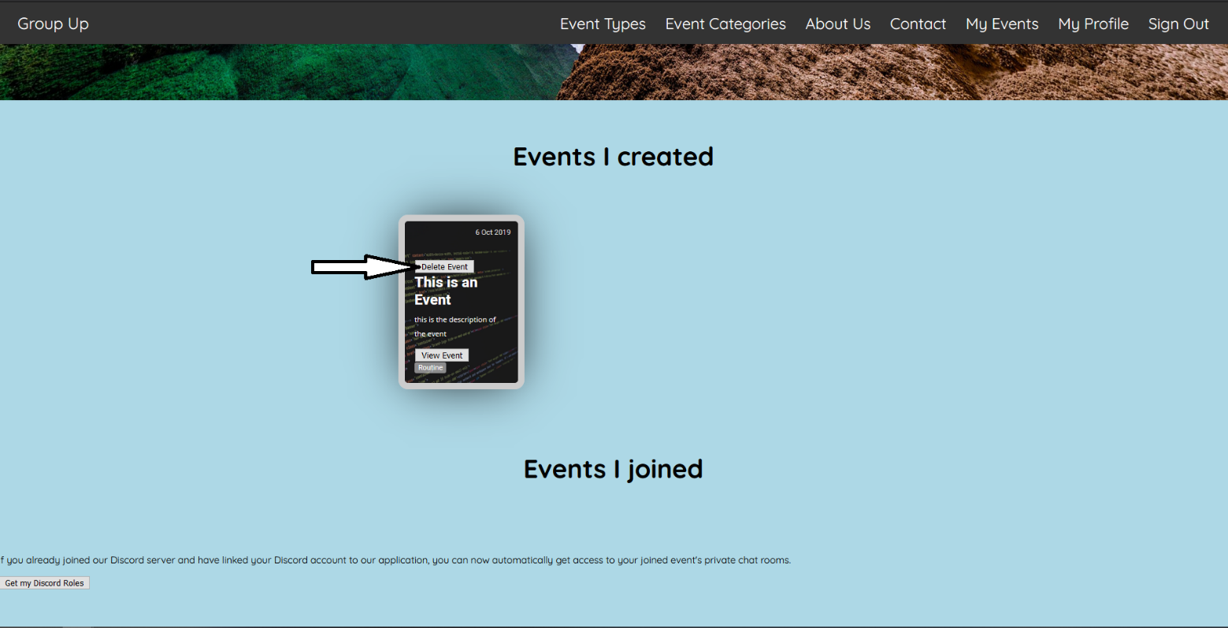Figura 13

Figura 14

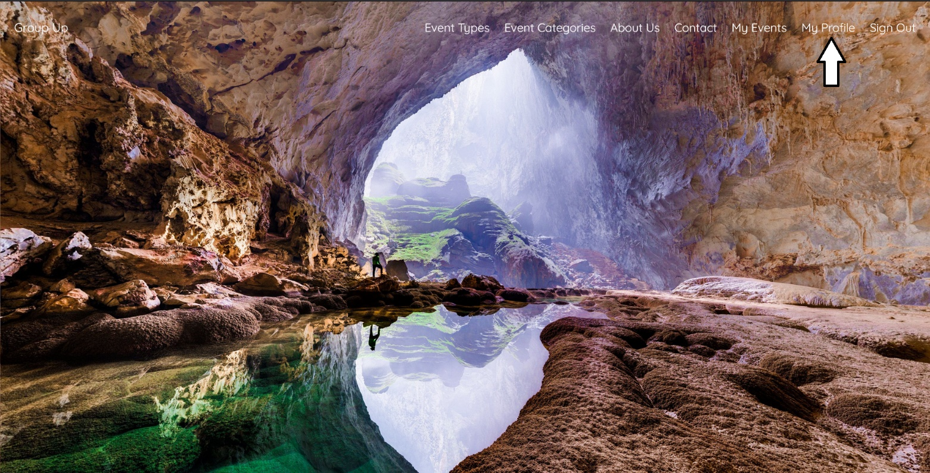

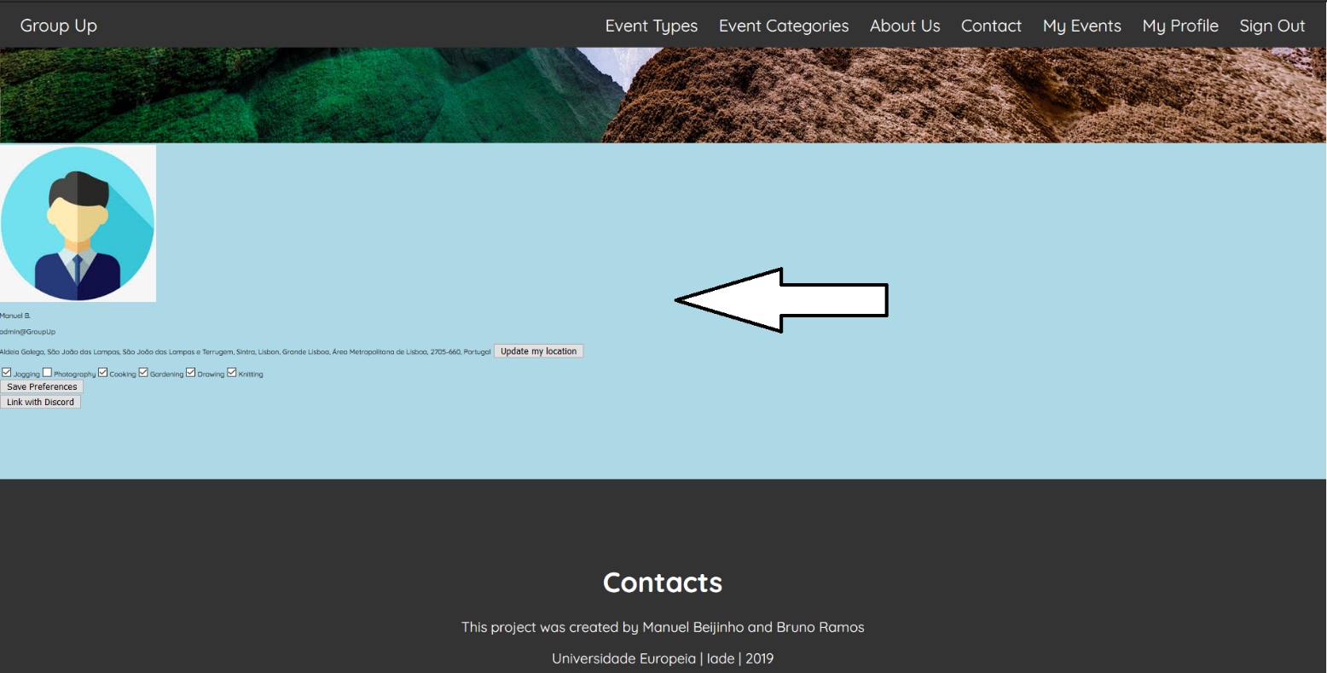Figura 15

Figura 16

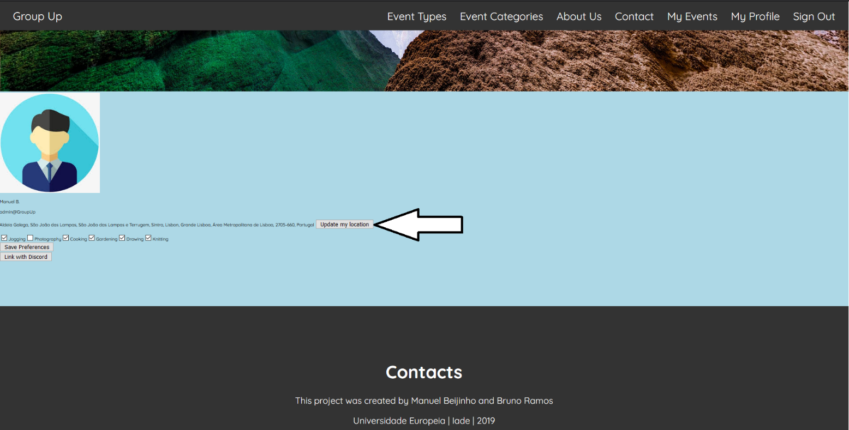Figura 17

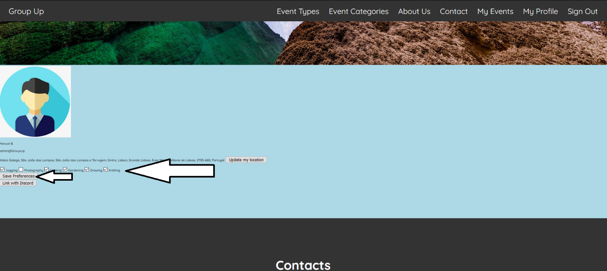

Figura 18

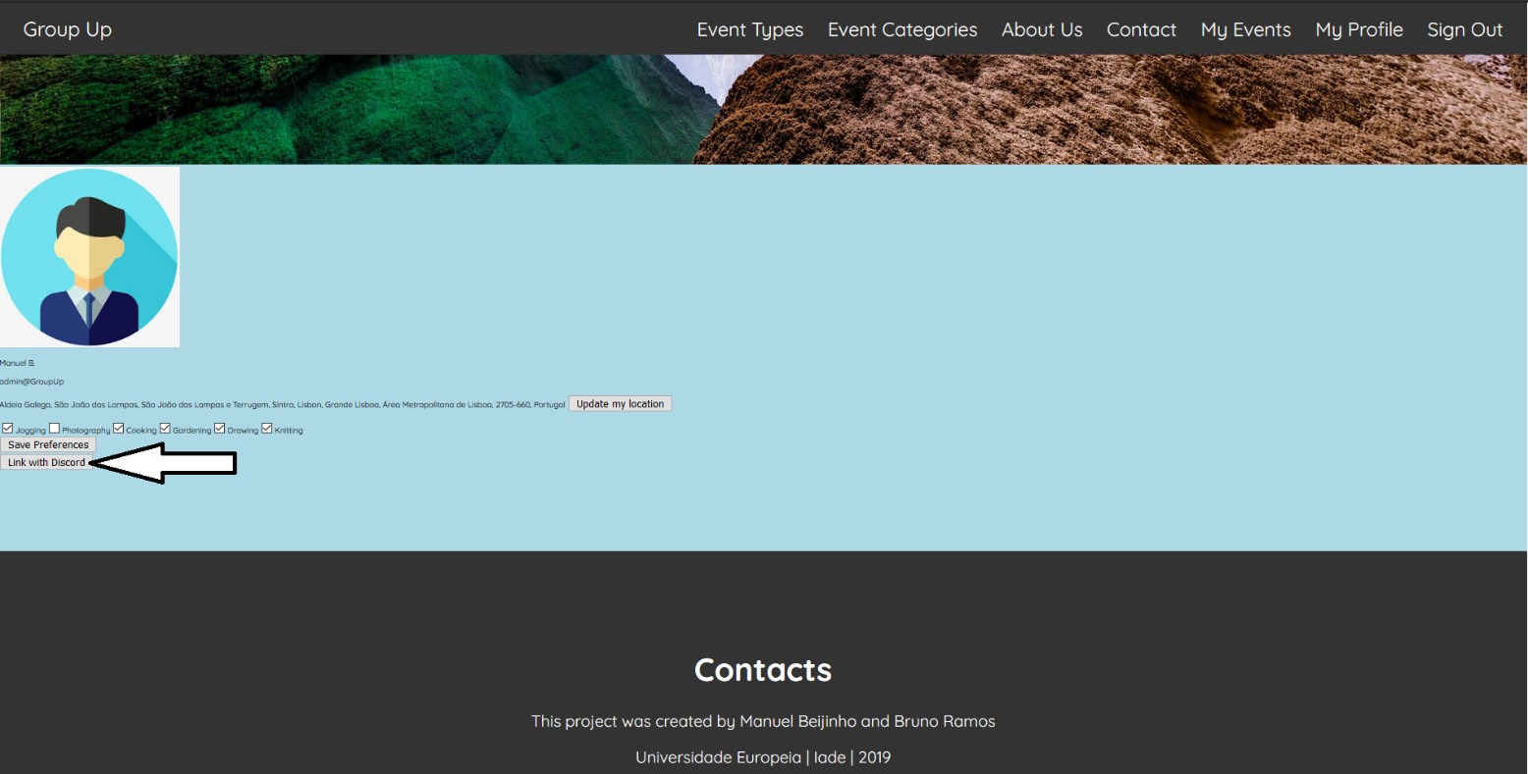

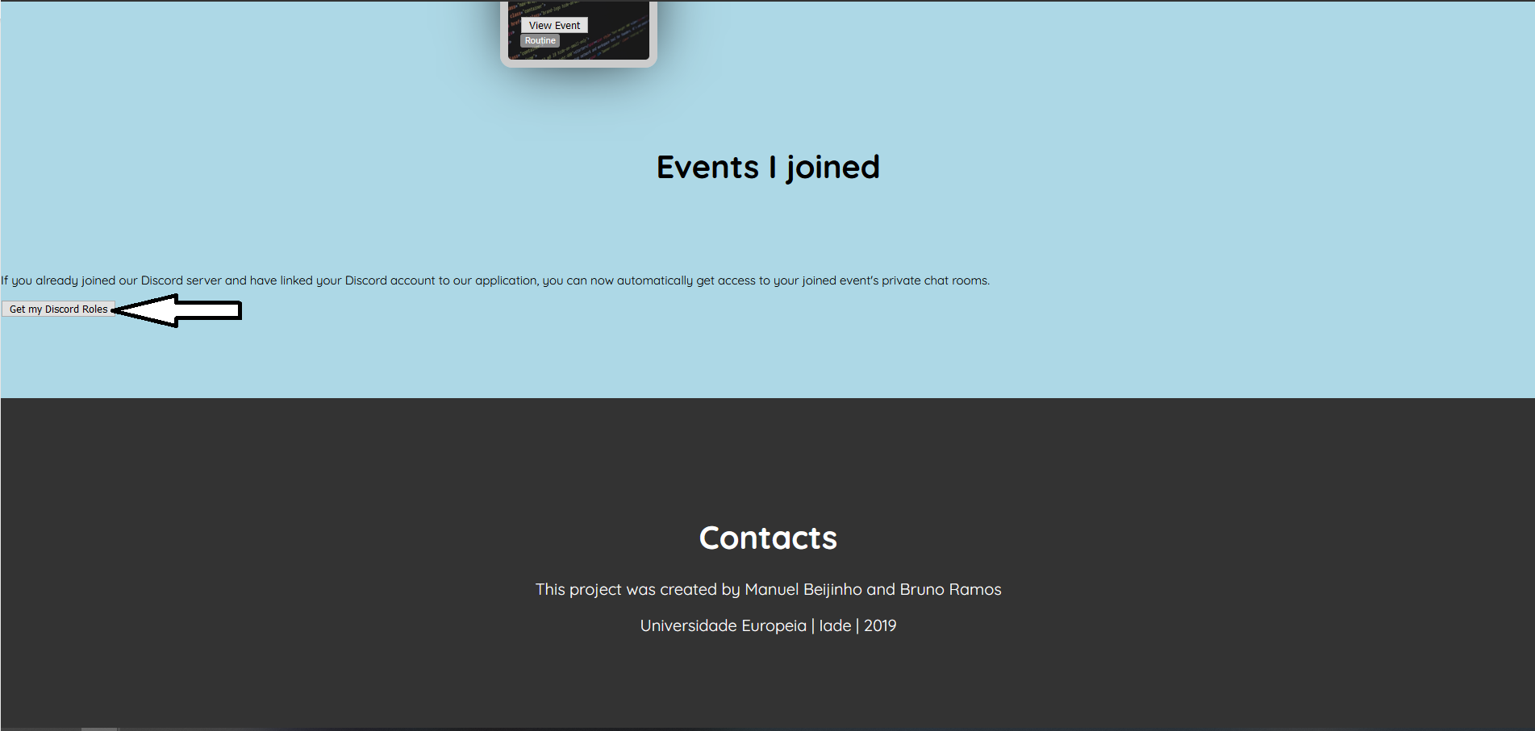Figura 19

Figura 20

# Anexo F: Relatório de Interfaces

# Anexo G: Project Plan

# Anexo H: Documentação REST

# Anexo I: Apresentação Group Up PPTX

# Anexo J: Group Up Video

# Anexo K: Group Up Poster

# Anexo L: Database